实验题目：仪器使用及常用电路 参数的测量

班级：工82

学号：2018010895

姓名：刘子源

日期：2019.3.27

1. **实验目的**

1．掌握数字存储示波器的正确调整方法(包括:垂直灵敏度和水平时基的调节、通道耦合方式的设置、触发源和触发耦合方式的选择、触发电平的设置等)，掌握用示波器测量交流电压的幅度、频率、相位差，脉冲波形的上升沿、下降沿等参数的方法。

2．掌握函数信号发生器的正确调整方法。包括:频率范围、频率微调、占空比、直流电平、衰减选择、幅度调节等。

3．结合常用电子仪器的使用，掌握常用电路参数(输入电阻、输出电阻、增益、幅频特性等)的测量方法。

1. **实验电路图及其说明**

可参考实验文档中的内容，也可包含电路的设计、对电路的理解、电路中关键元器件的作用说明等。

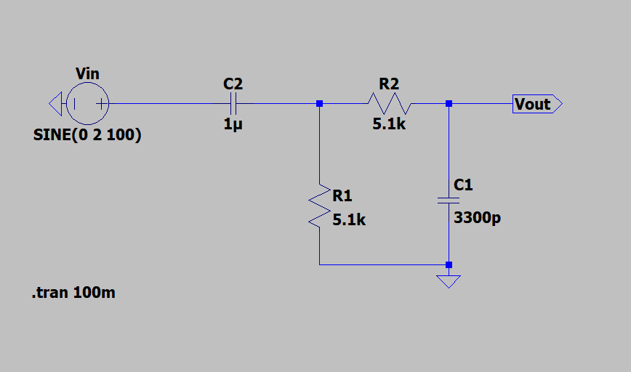

如图是该实验的主要电路，电路的主体是一个无源RC网络，由电阻 $R_{1}$、 $R_{2}$、电容 $C_{1}$、 $C_{2}$ 构成。由于电容的储能、缓冲特点，当输入交流信号时，电路会产生许多与线性电阻网路不一样的性质，如上升沿、下降沿、幅频特性、相位差等。

1. **预习**

###### 仿真分析

搭建上图所示的仿真电路。将正弦信号加至图中的RC网络，观察其输入电压 $v_{i}$ 和输出电压v0在不同频率下两者相位差的变化。输入频率分别为100Hz和10kHz，比较输入波形和输出波形两者的幅度和它们之间相位差。

如图，当频率为100Hz时：

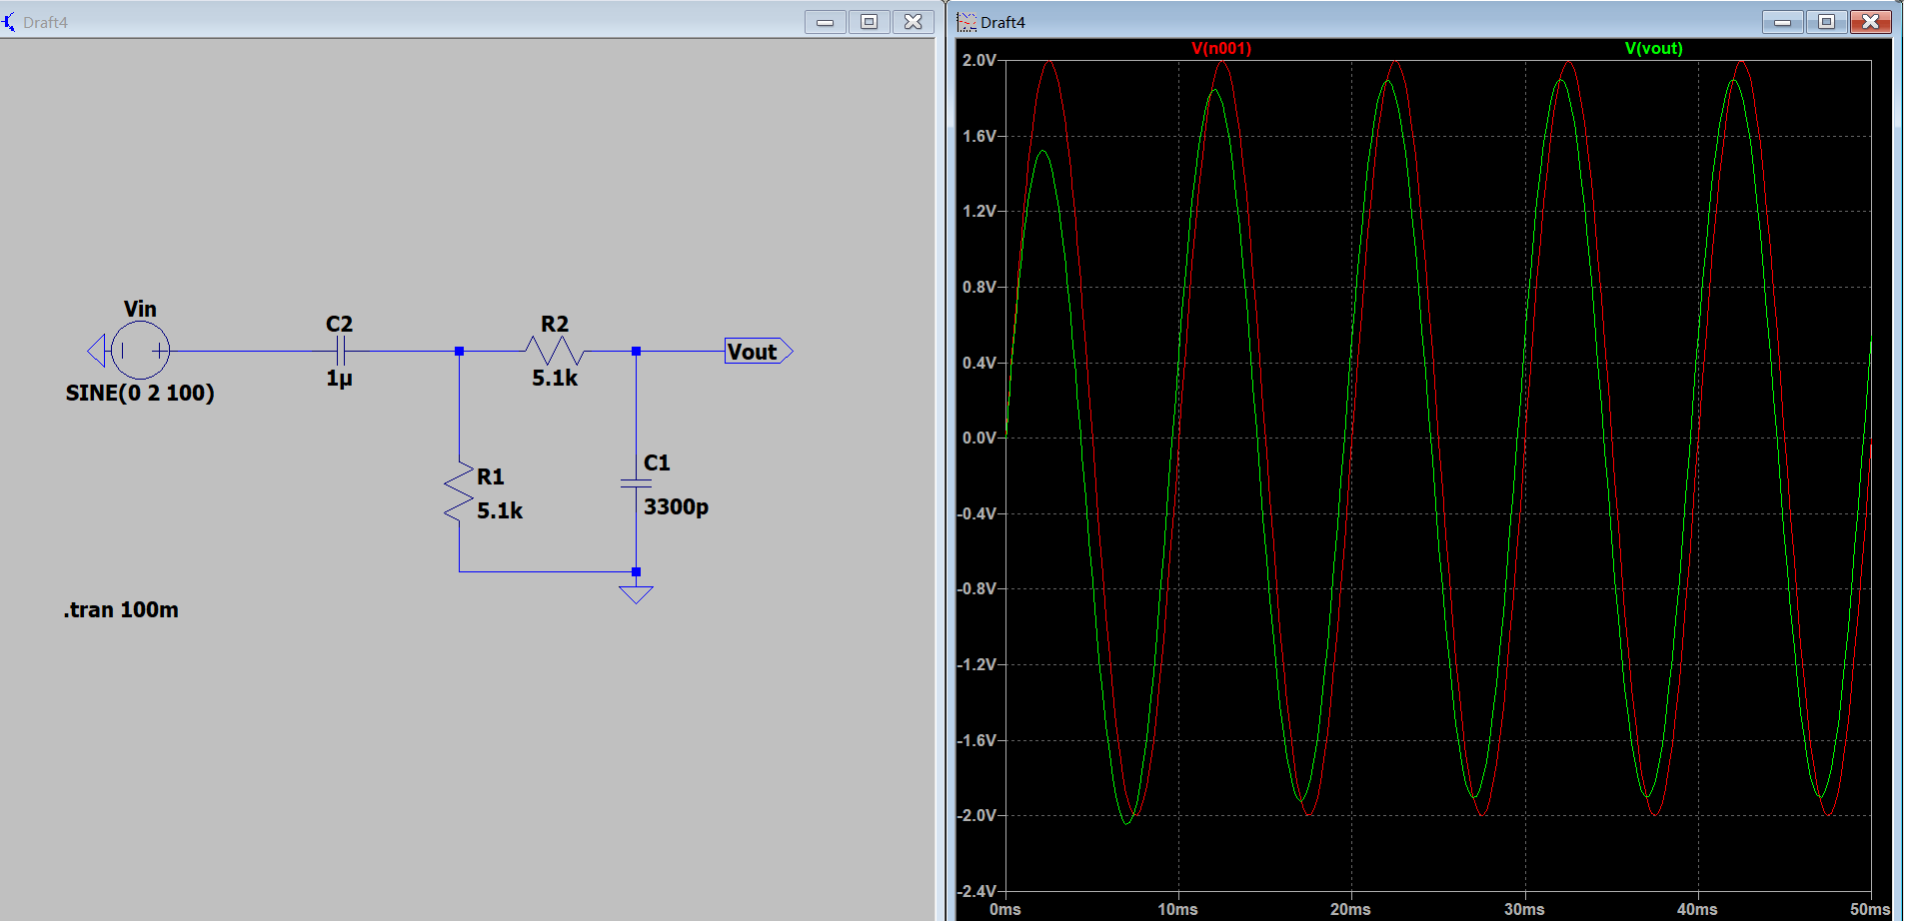

如图，当频率为10kHz时：

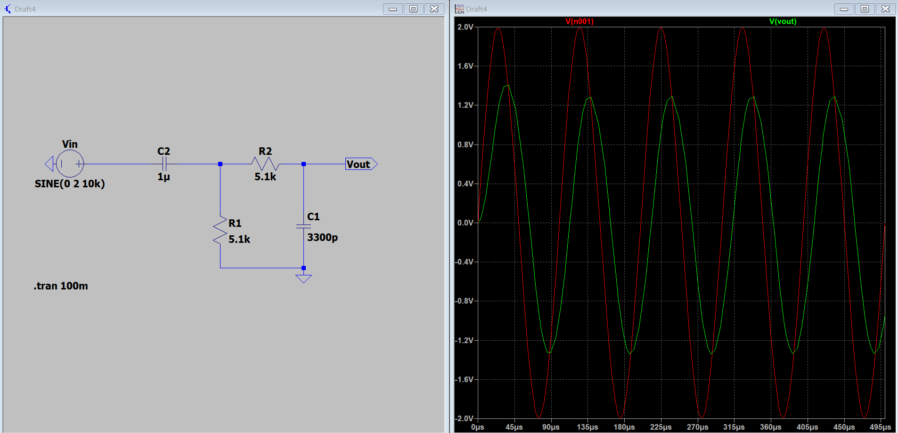

输入幅度为1V，低电平为0 V，频率为5kHz的方波，观察与v0的波形，如图所示：

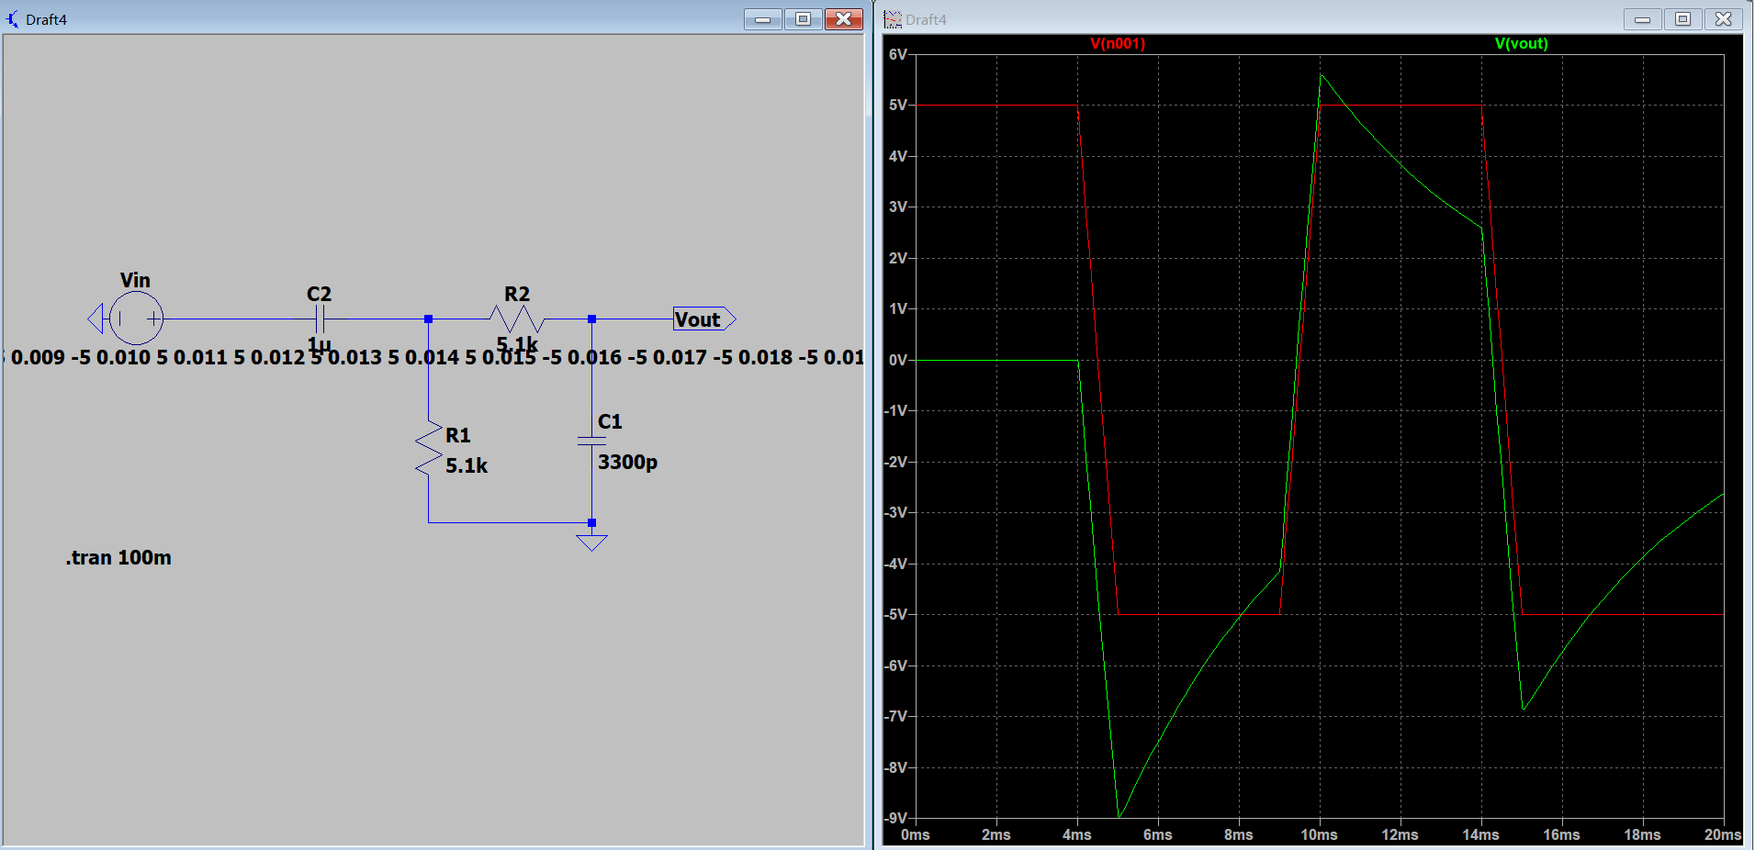

###### 实验记录表格

**1. 示波器和函数信号发生器的应用**

(1)观察示波器的校准信号。

将示波器探头从通道1连接到前面板上的Demo2端子，再将探头的接地导线连接到接地端子(Demo2端子旁边)。记录该校准信号的波形，测出其幅度、周期(频率)。

|  |  |
| --- | --- |
| 峰峰值 |  |
| 频率 |  |

(2)用示波器测量函数信号发生器输出的正弦交流小信号的幅度、周期(频率)。

调节函数信号发生器使之输出峰峰值为20mV，频率为1kHz的正弦信号。调整示波器，使正弦信号稳定并较清晰地显示在示波器上，记录该波形，并用示波器测量并记录该信号的幅度、周期(频率)。

|  |  |
| --- | --- |
| 峰峰值 |  |
| 频率 |  |

(3)将正弦信号加至图5.2所示的RC网络，观察其输入电压 $v_{i}$ 和输出电压v0在不同频率下两者相位差的变化。

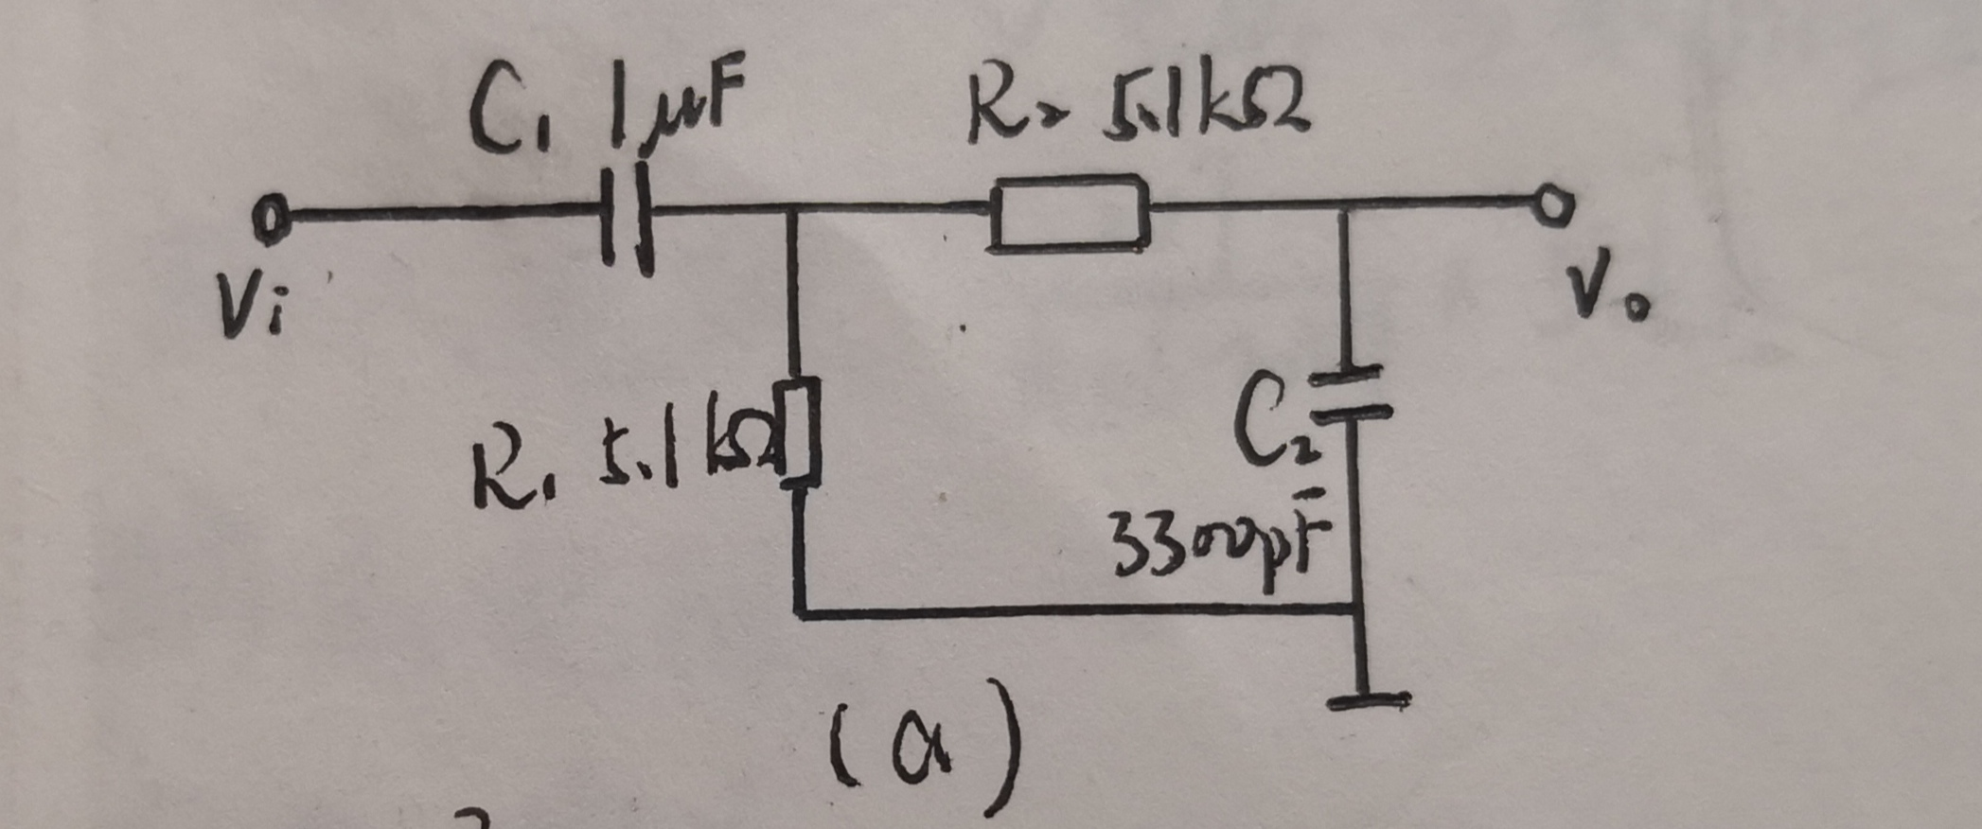

按图5.2在面包板上搭接电路，将函数信号发生器的输出信号连接到图5.2所示 RC网络的输入端，输入电压 $v_{i}$ 的峰峰值为2V，频率分别为100Hz和10kHz，用示波器的两个通道同时观测RC网络的输入端和输出端，分别记录示波器波形，并比较输入波形和输出波形两者的幅度和它们之间相位差。

|  |  |  |
| --- | --- | --- |
| F = 100 Hz | 峰峰值 | 相位差 |
| 输入端 |  |  |
| 输出端 |  |
| F = 10 kHz | 峰峰值 | 相位差 |
| 输入端 |  |  |
| 输出端 |  |

(4)用示波器测量函数信号发生器输出的脉冲波形的幅度、频率与占空比。

通过调节函数信号发生器的波形选择按钮、频率调节旋钮、幅度调节旋钮、占空比调节旋钮、直流电平调节旋钮，使函数发生器的函数信号输出端输出一个低电平为0 V、幅度为5V、频率为100Hz、占空比为70%的矩形波，记录示波器波形，并用示波器的测量功能测得该波形的幅度、频率与占空比。

|  |  |
| --- | --- |
| 幅度 |  |
| 频率 |  |
| 占空比 |  |

(5) 测量脉冲波形的上升沿、下降沿。实验电路如图5.2所示，调整函数发生器使输入到RC网络的电压vi是幅度为1V，低电平为0 V，频率为5kHz的方波，用示波器观察并记录与v0的波形、v0的上升时间tr和下降时间tf 。

波形：

$v_{0}$ 波形：

|  |  |
| --- | --- |
| $v_{0}$ 上升时间 $t_{r}$ |  |
| $v_{0}$ 下降时间 $t_{f}$ |  |

**2. 二端口网络的电路参数测量**

测量图5.2所示的无源RC网络的电路参数。

1 输入信号 $v_{i}$ 为频率1kHz、峰峰值为2V的正弦信号，测量该网络的输入电阻、

输出电阻以及电压增益。此时不考虑该网络电抗元件的作用。

i. 测量网络不带负载时的输入电阻。

ii. 测量网络的输出电阻。

iii. 接入一个5.1kΩ的电阻作为网络的负载，测量此时网络的电压增益。

2 接入一个5.1kΩ的电阻作为网络的负载，改变输入信号的频率，测量该网络的幅频特性，确定fL、fH之值

|  |  |
| --- | --- |
| 输入电阻 |  |
| 输出电阻 |  |
| 电压增益 |  |

幅频特性：

|  |  |
| --- | --- |
| fL |  |
| fH |  |

1. **实验数据**

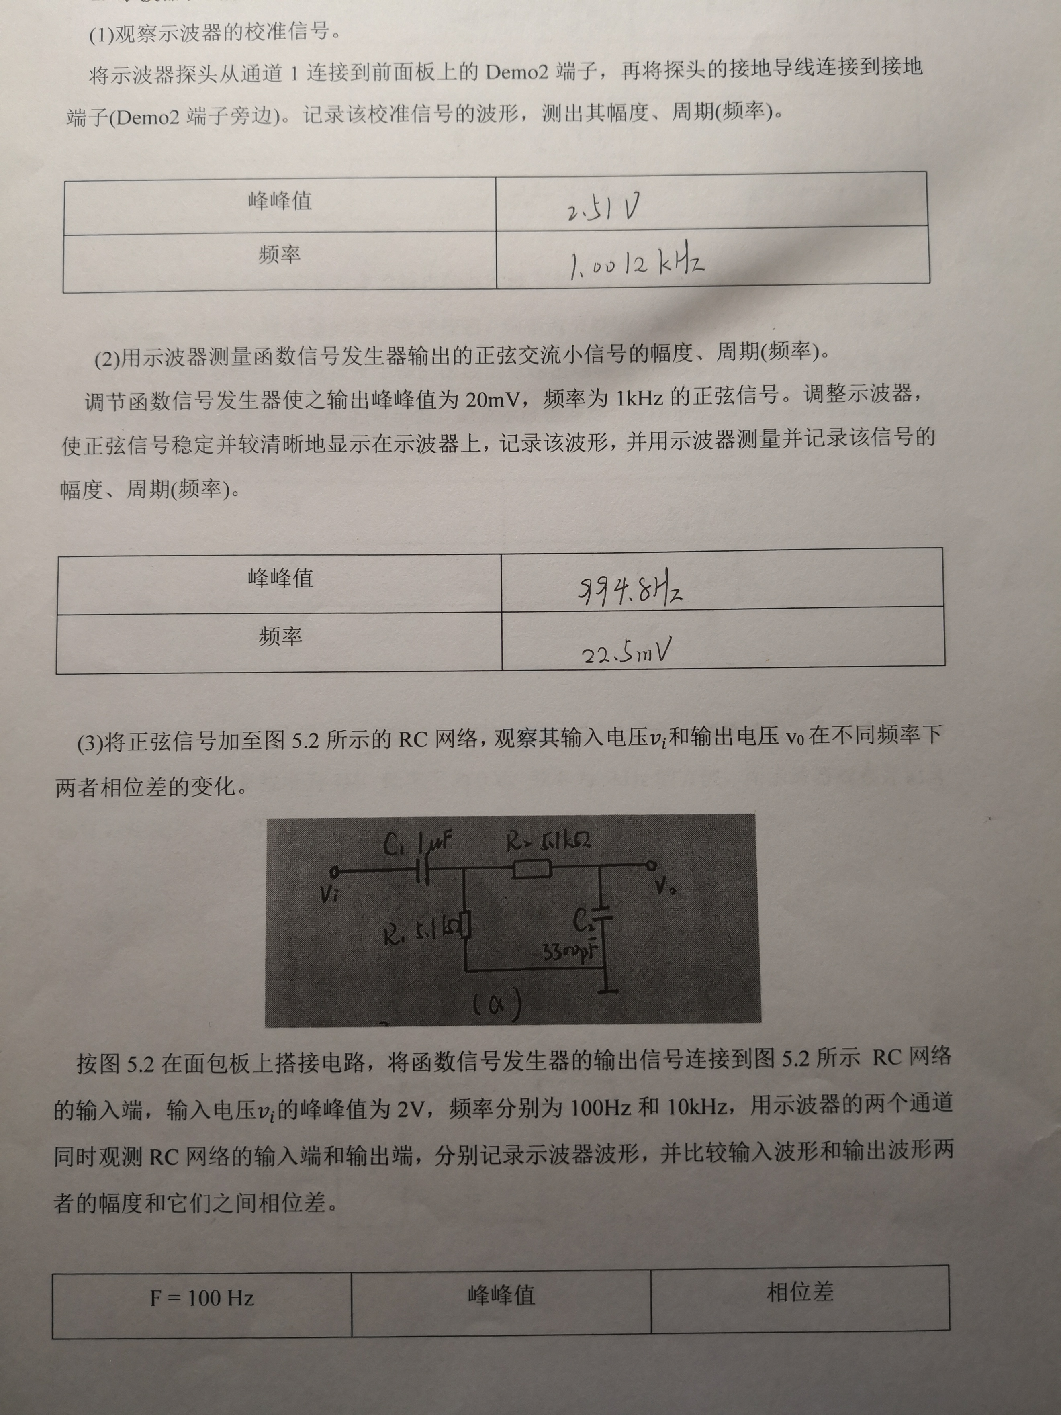

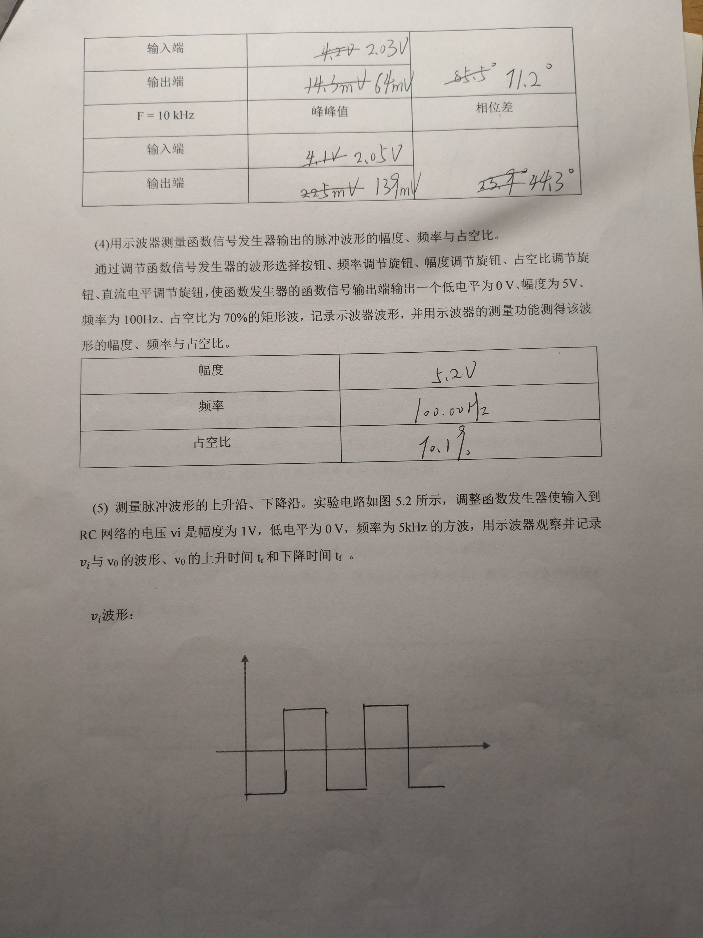

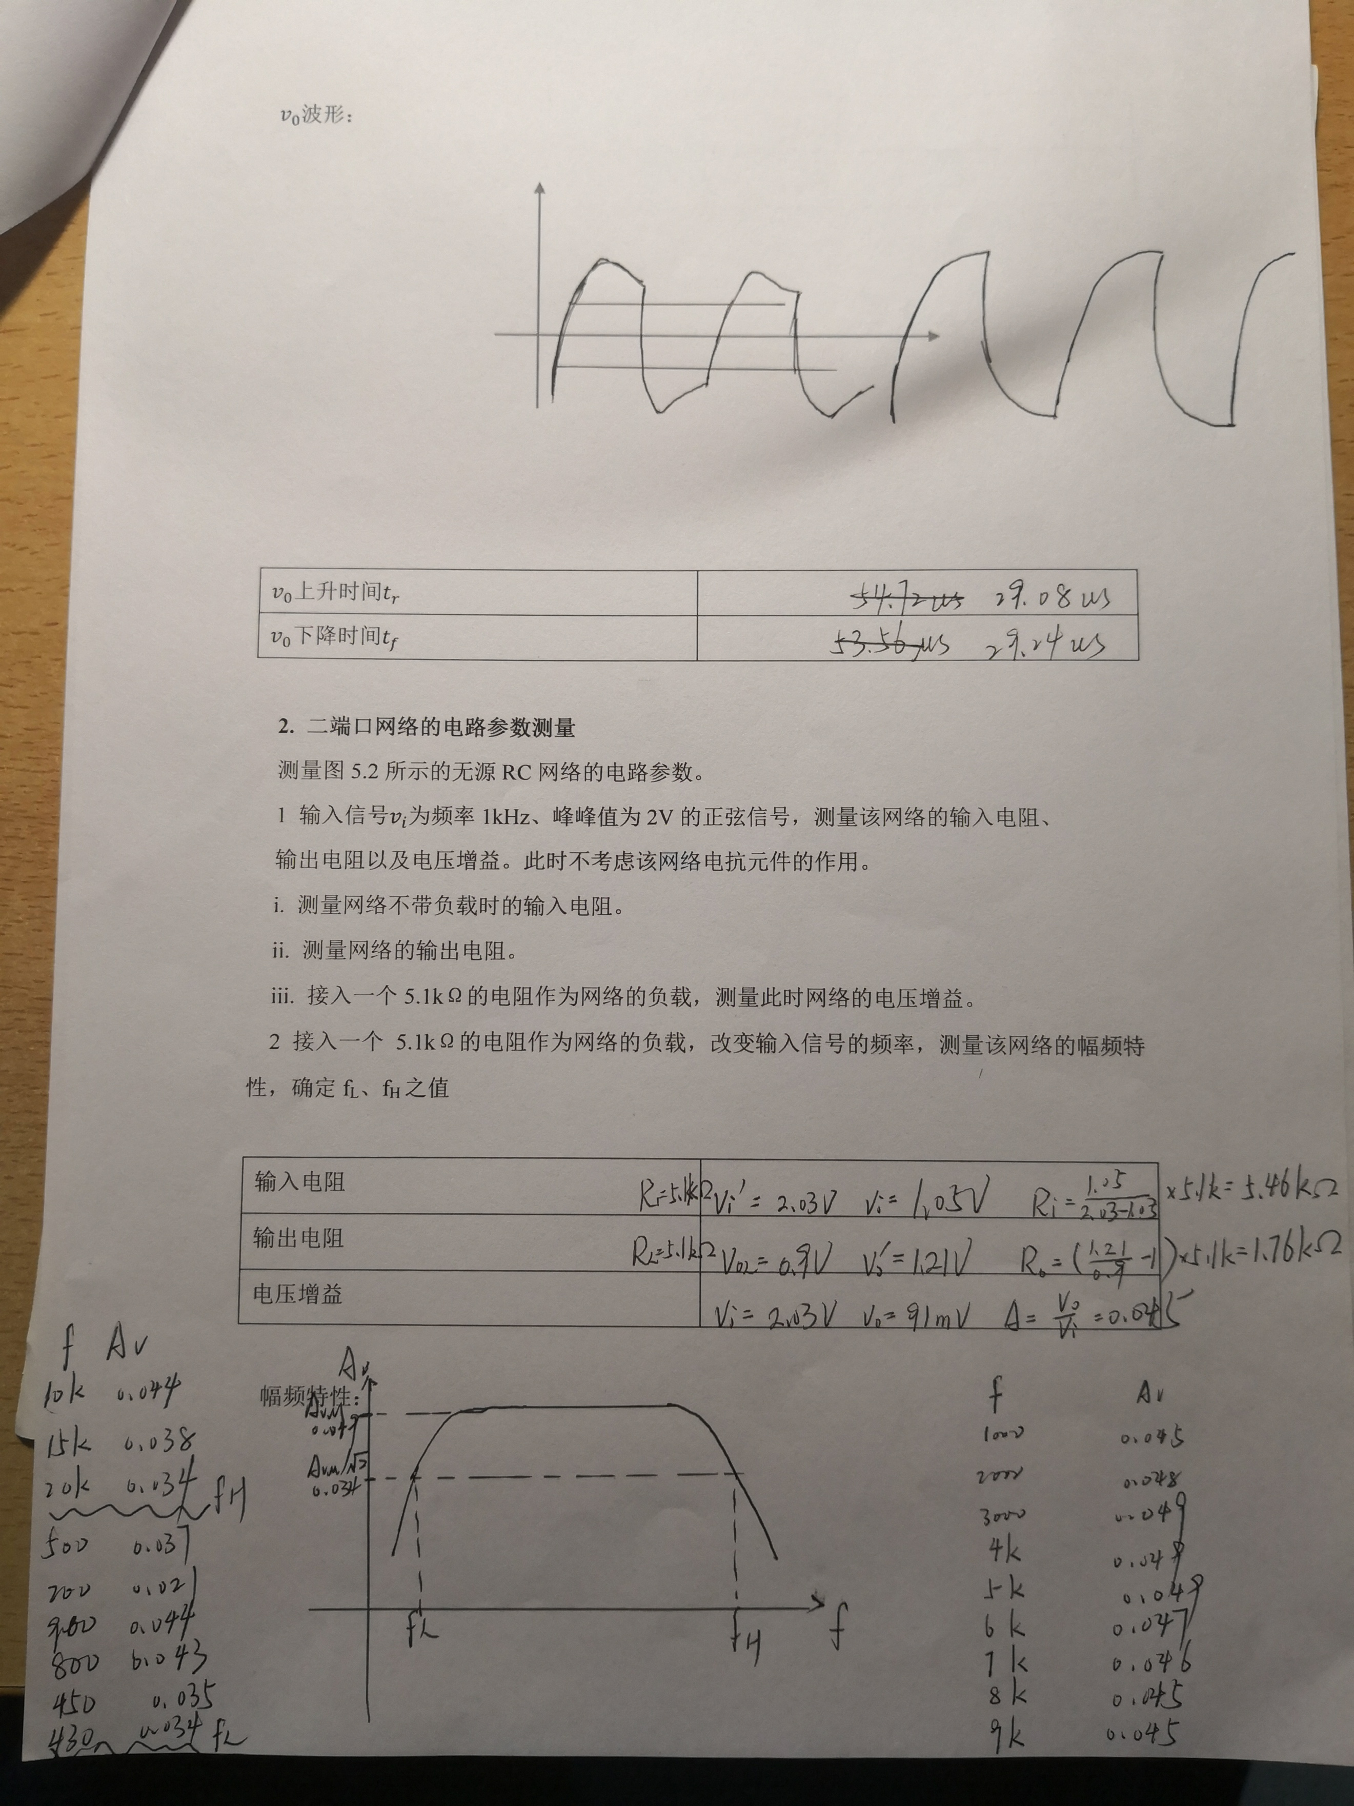

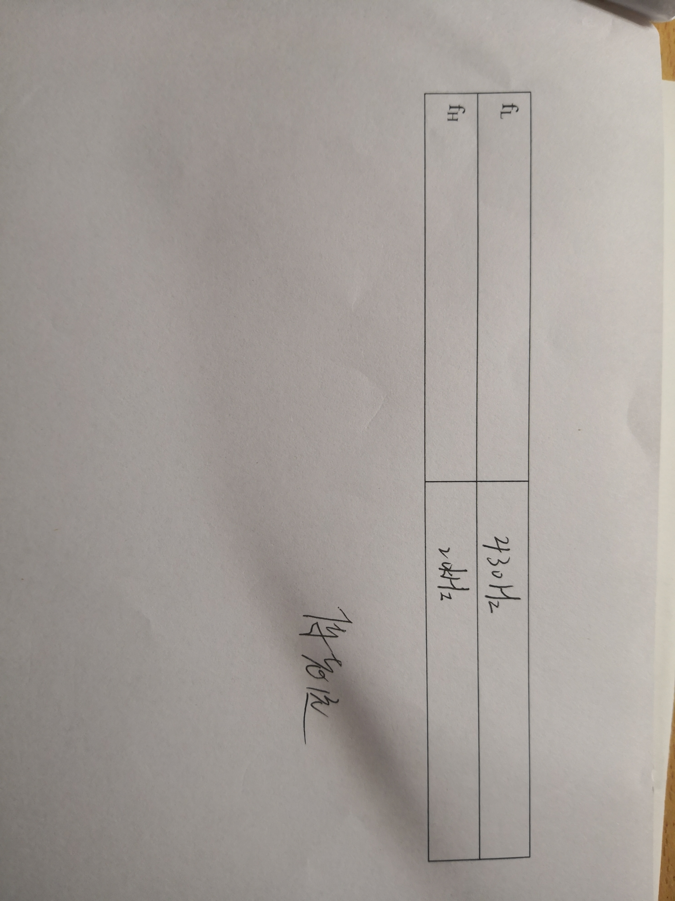

1. **实验数据整理与分析**
2. **实验图像整理**

将示波器探头从通道1连接到前面板上的Demo2端子，再将探头的接地导线连接到接地端子(Demo2端子旁边)，波形如下：

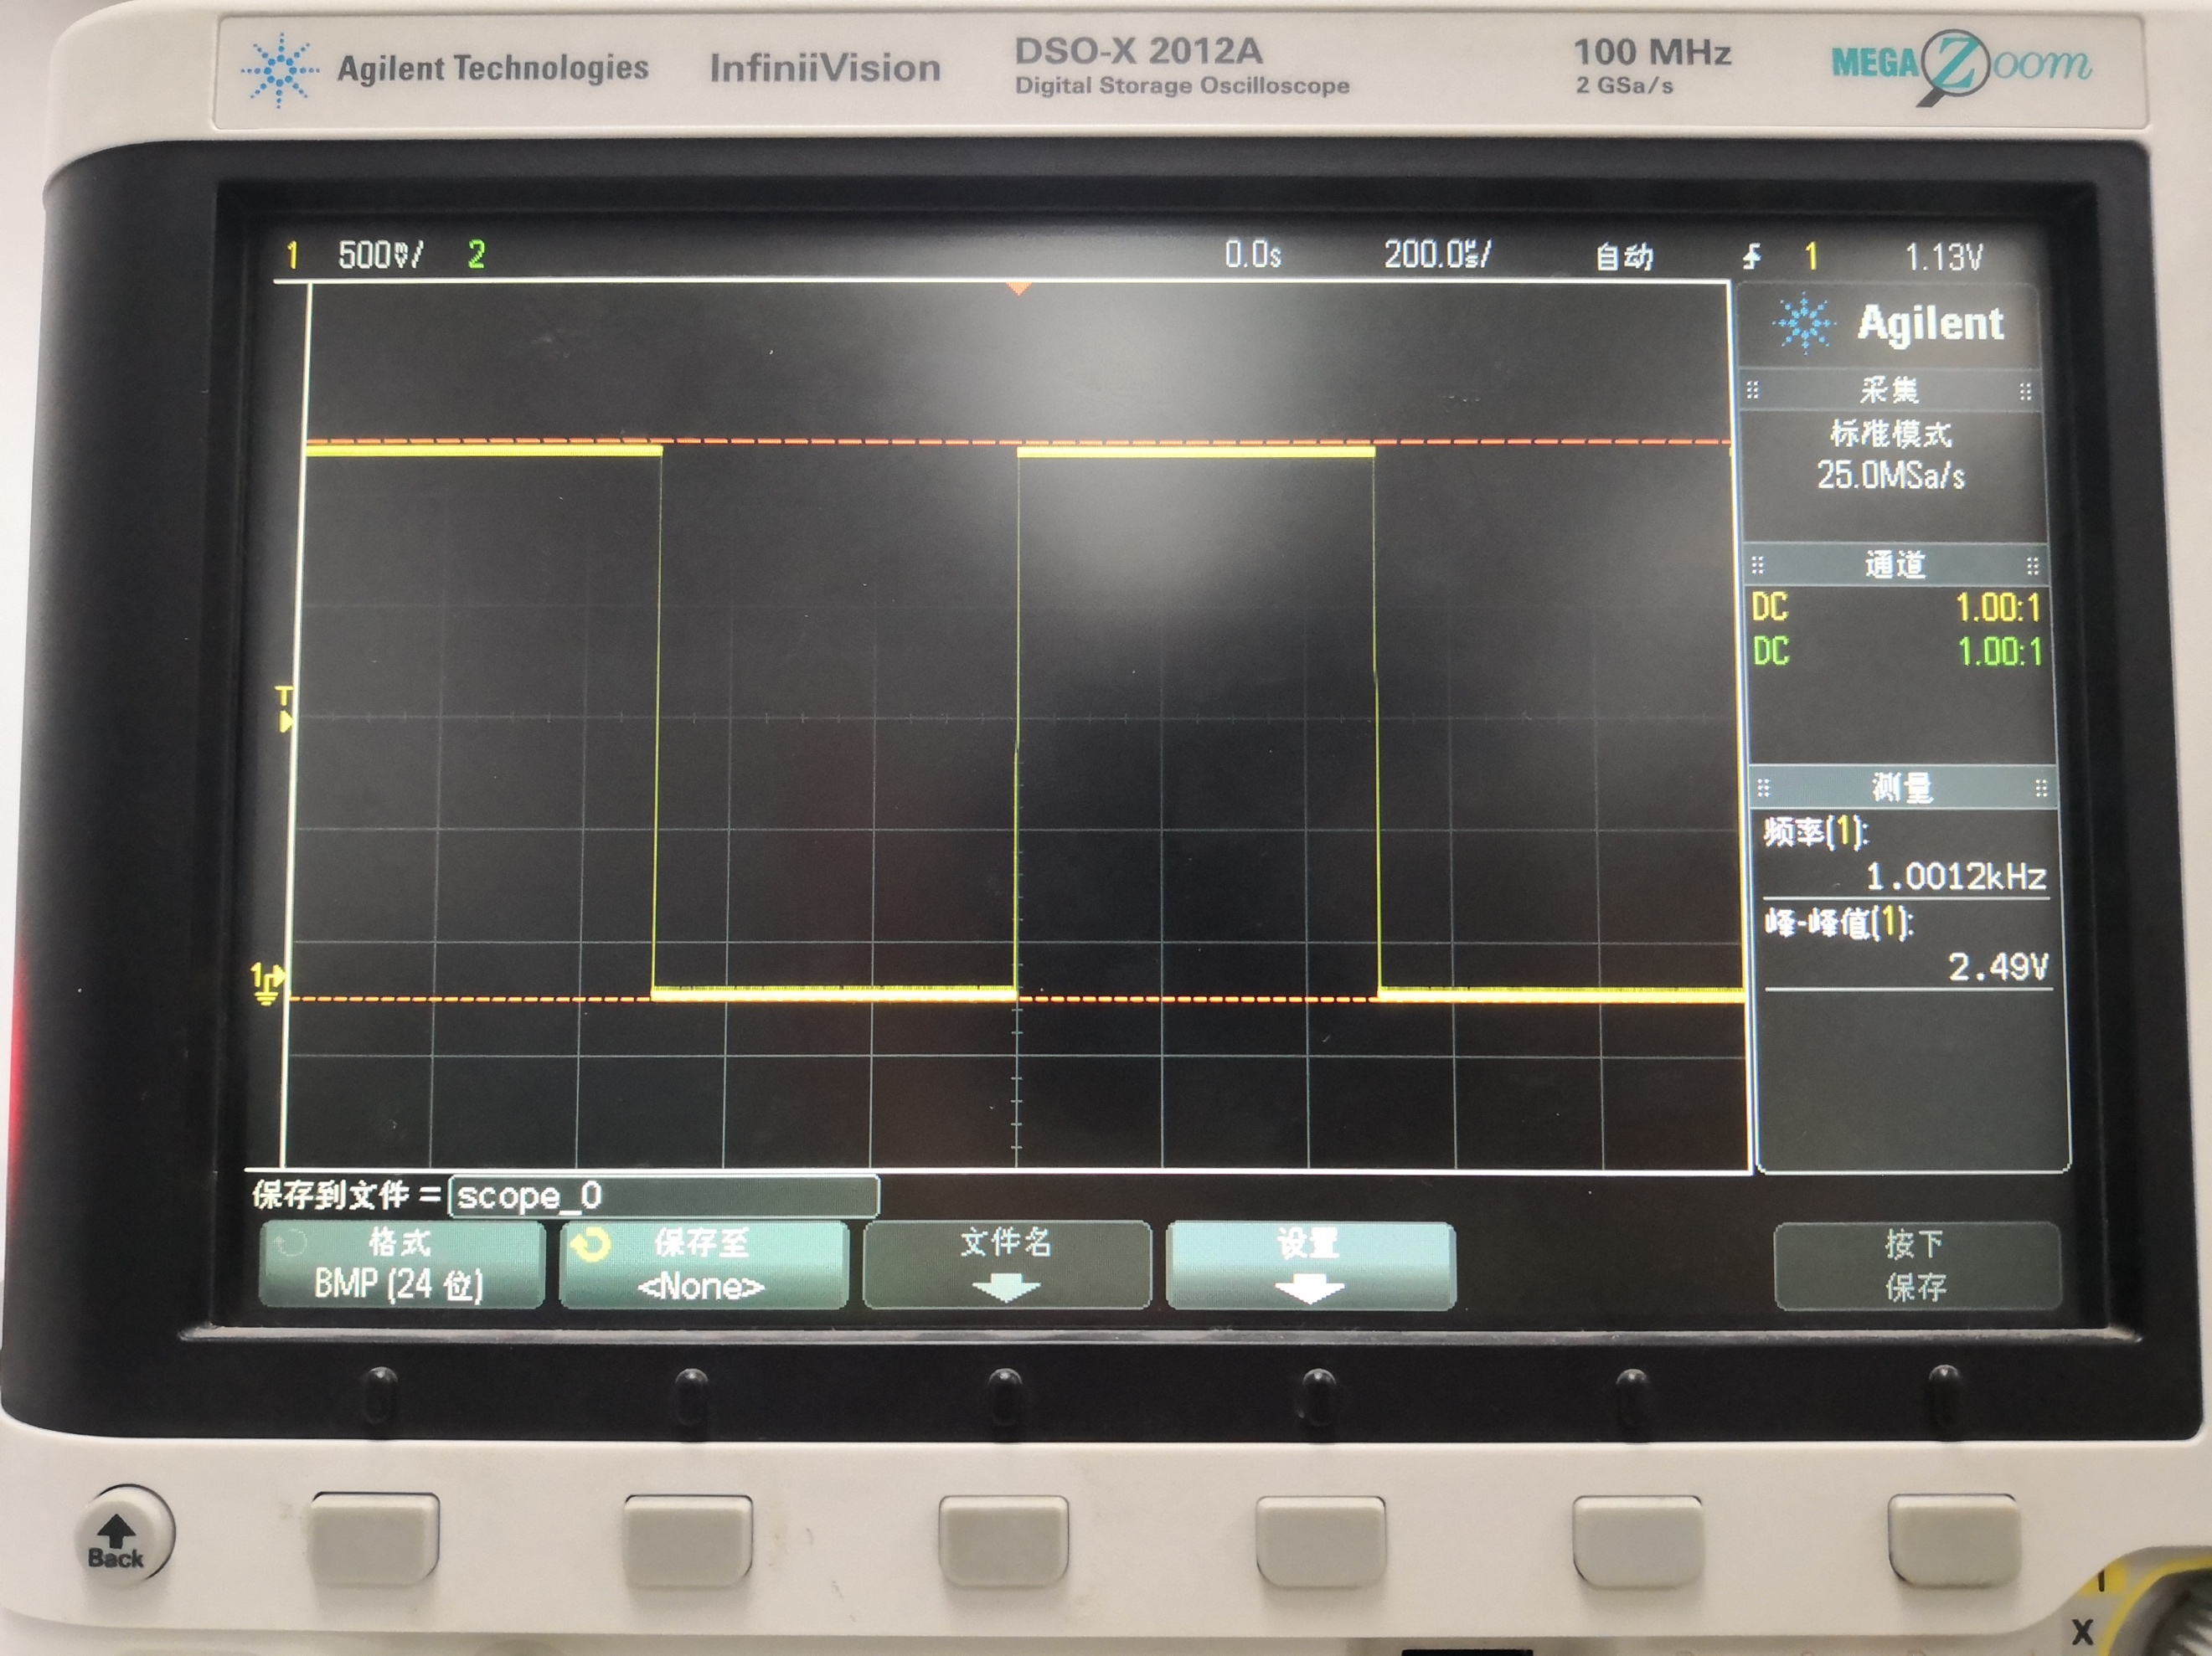

调节函数信号发生器使之输出峰峰值为20mV，频率为1kHz的正弦信号，波形如下：

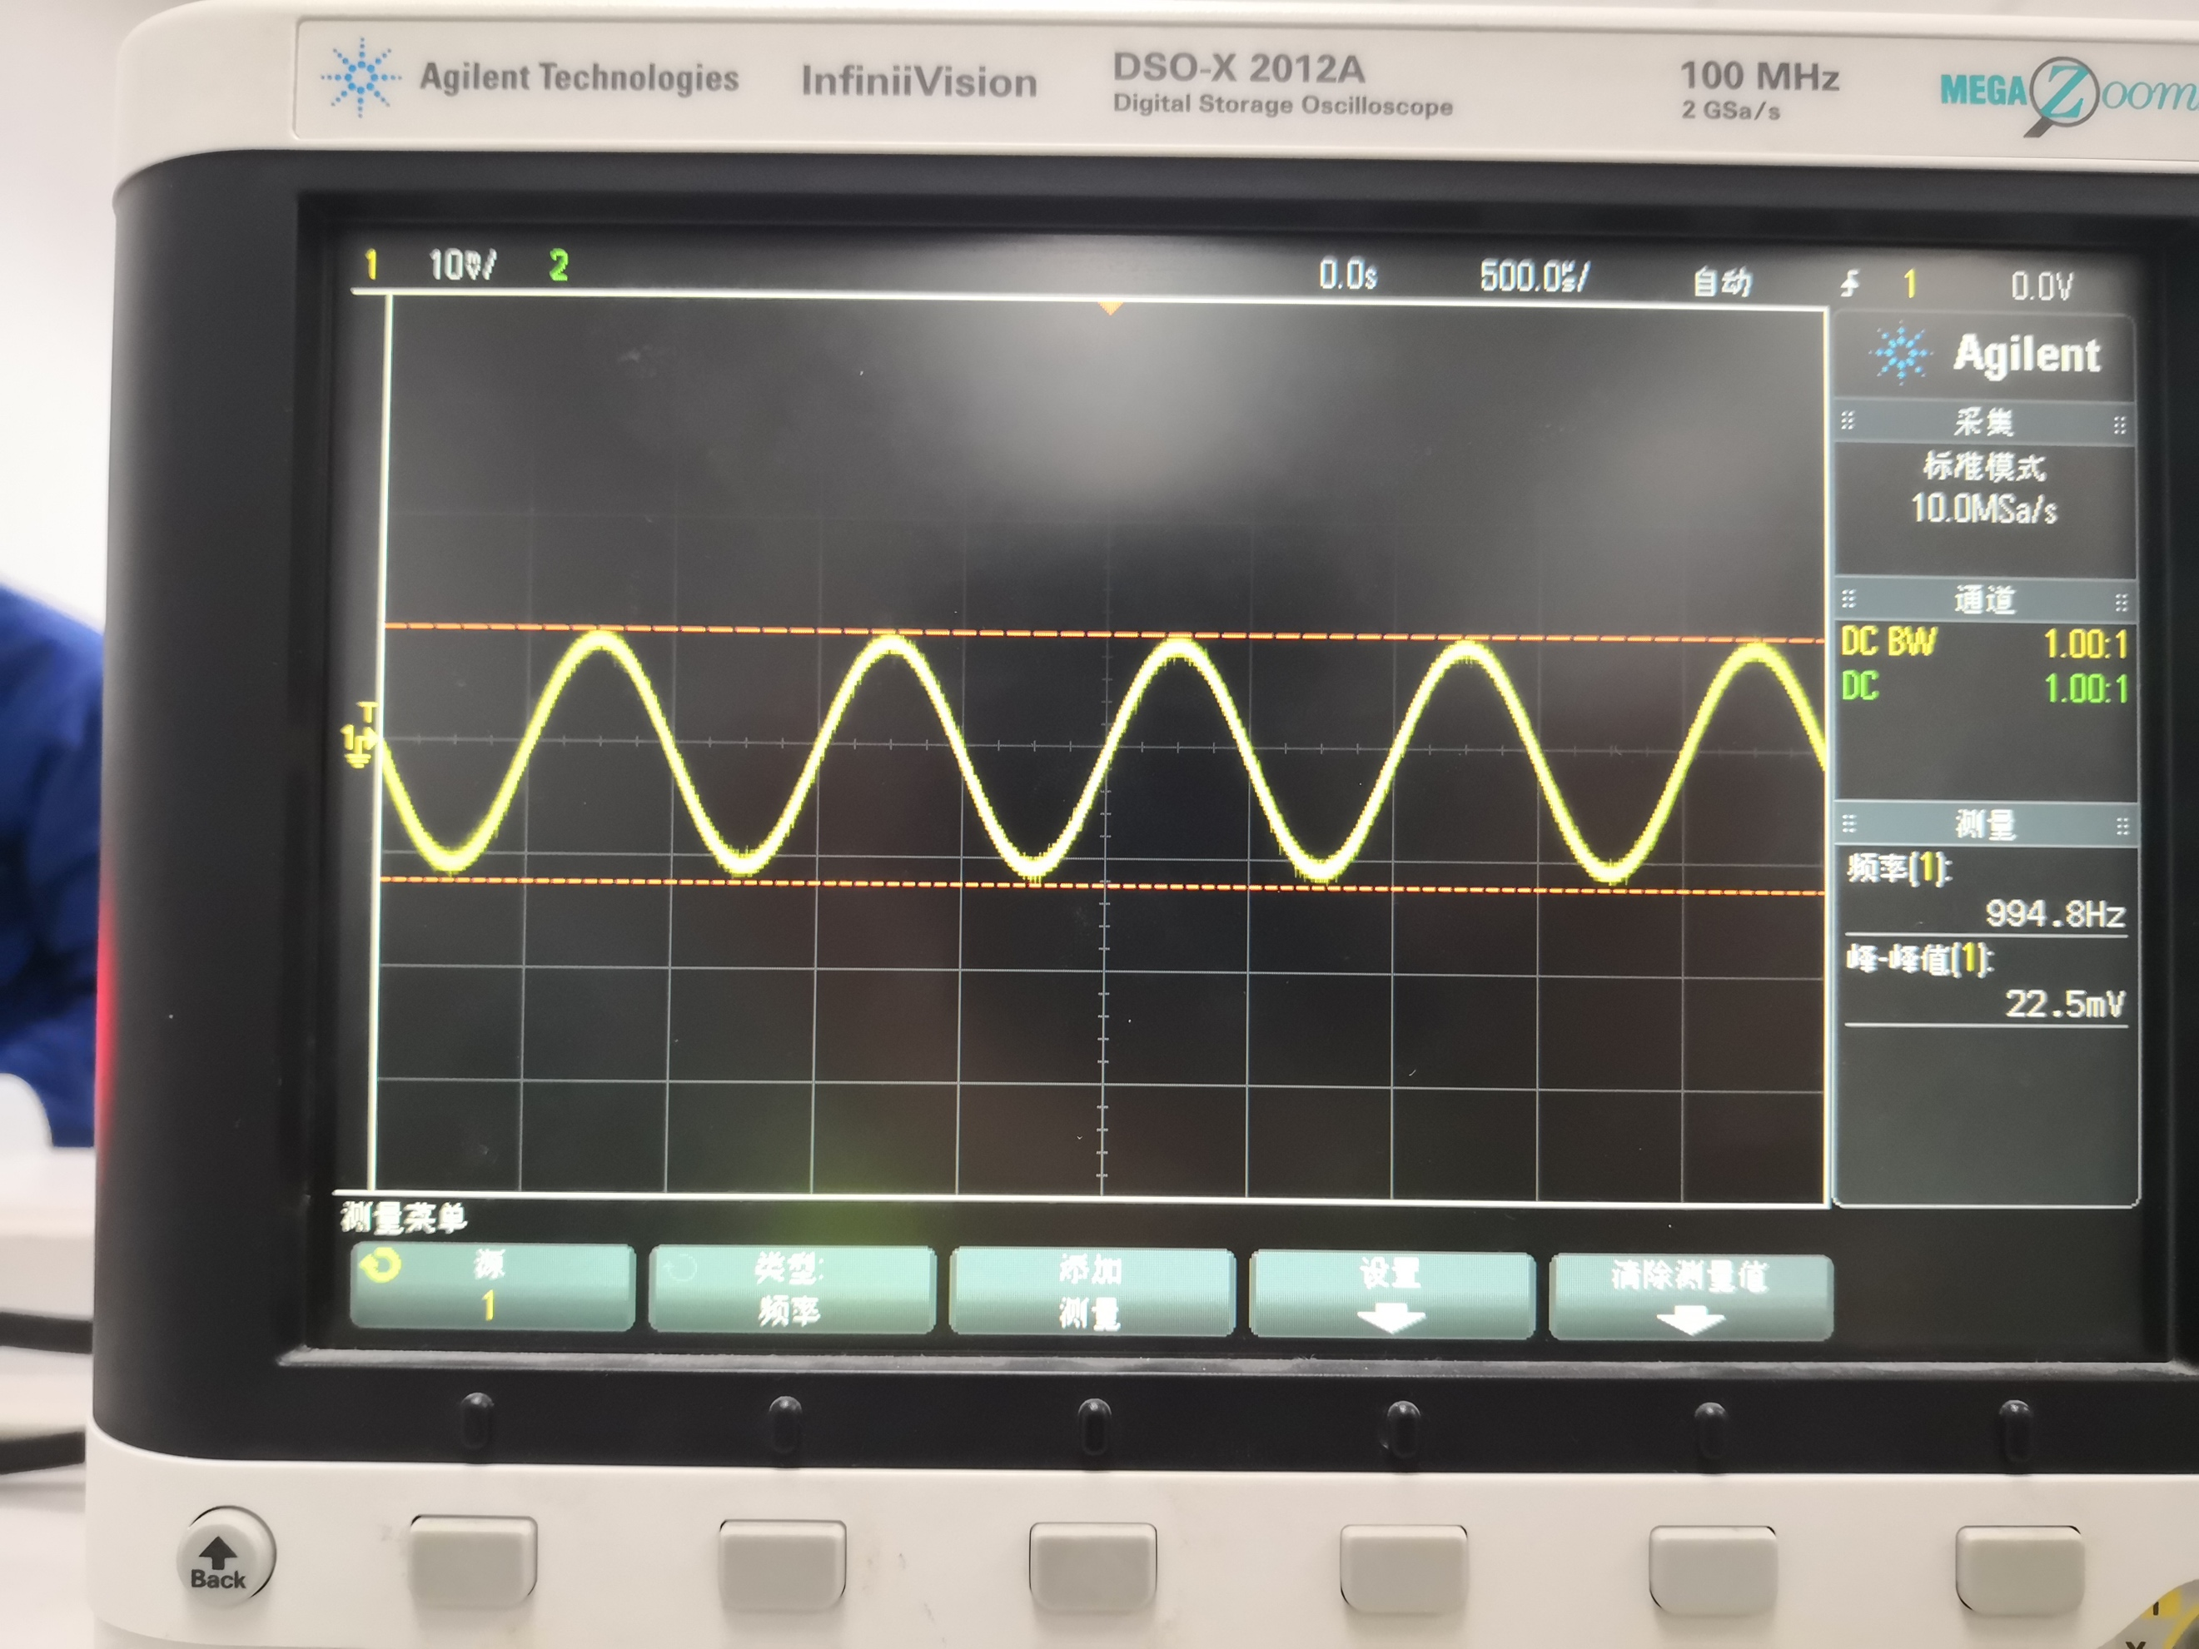

将正弦信号加至下图所示的RC网络，将函数信号发生器的输出信号连接到图5.2所示 RC网络的输入端，输入电压 $v_{i}$ 的峰峰值为2V，频率分别为100Hz和10kHz，用示波器的两个通道同时观测RC网络的输入端和输出端。



频率为100Hz时，波形如下：

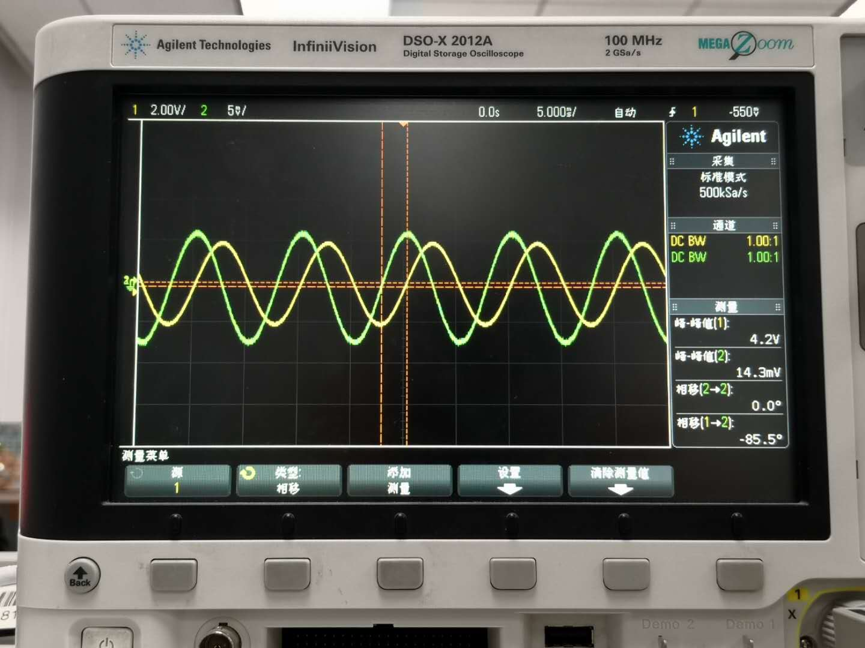

频率为10KHz时，波形如下：

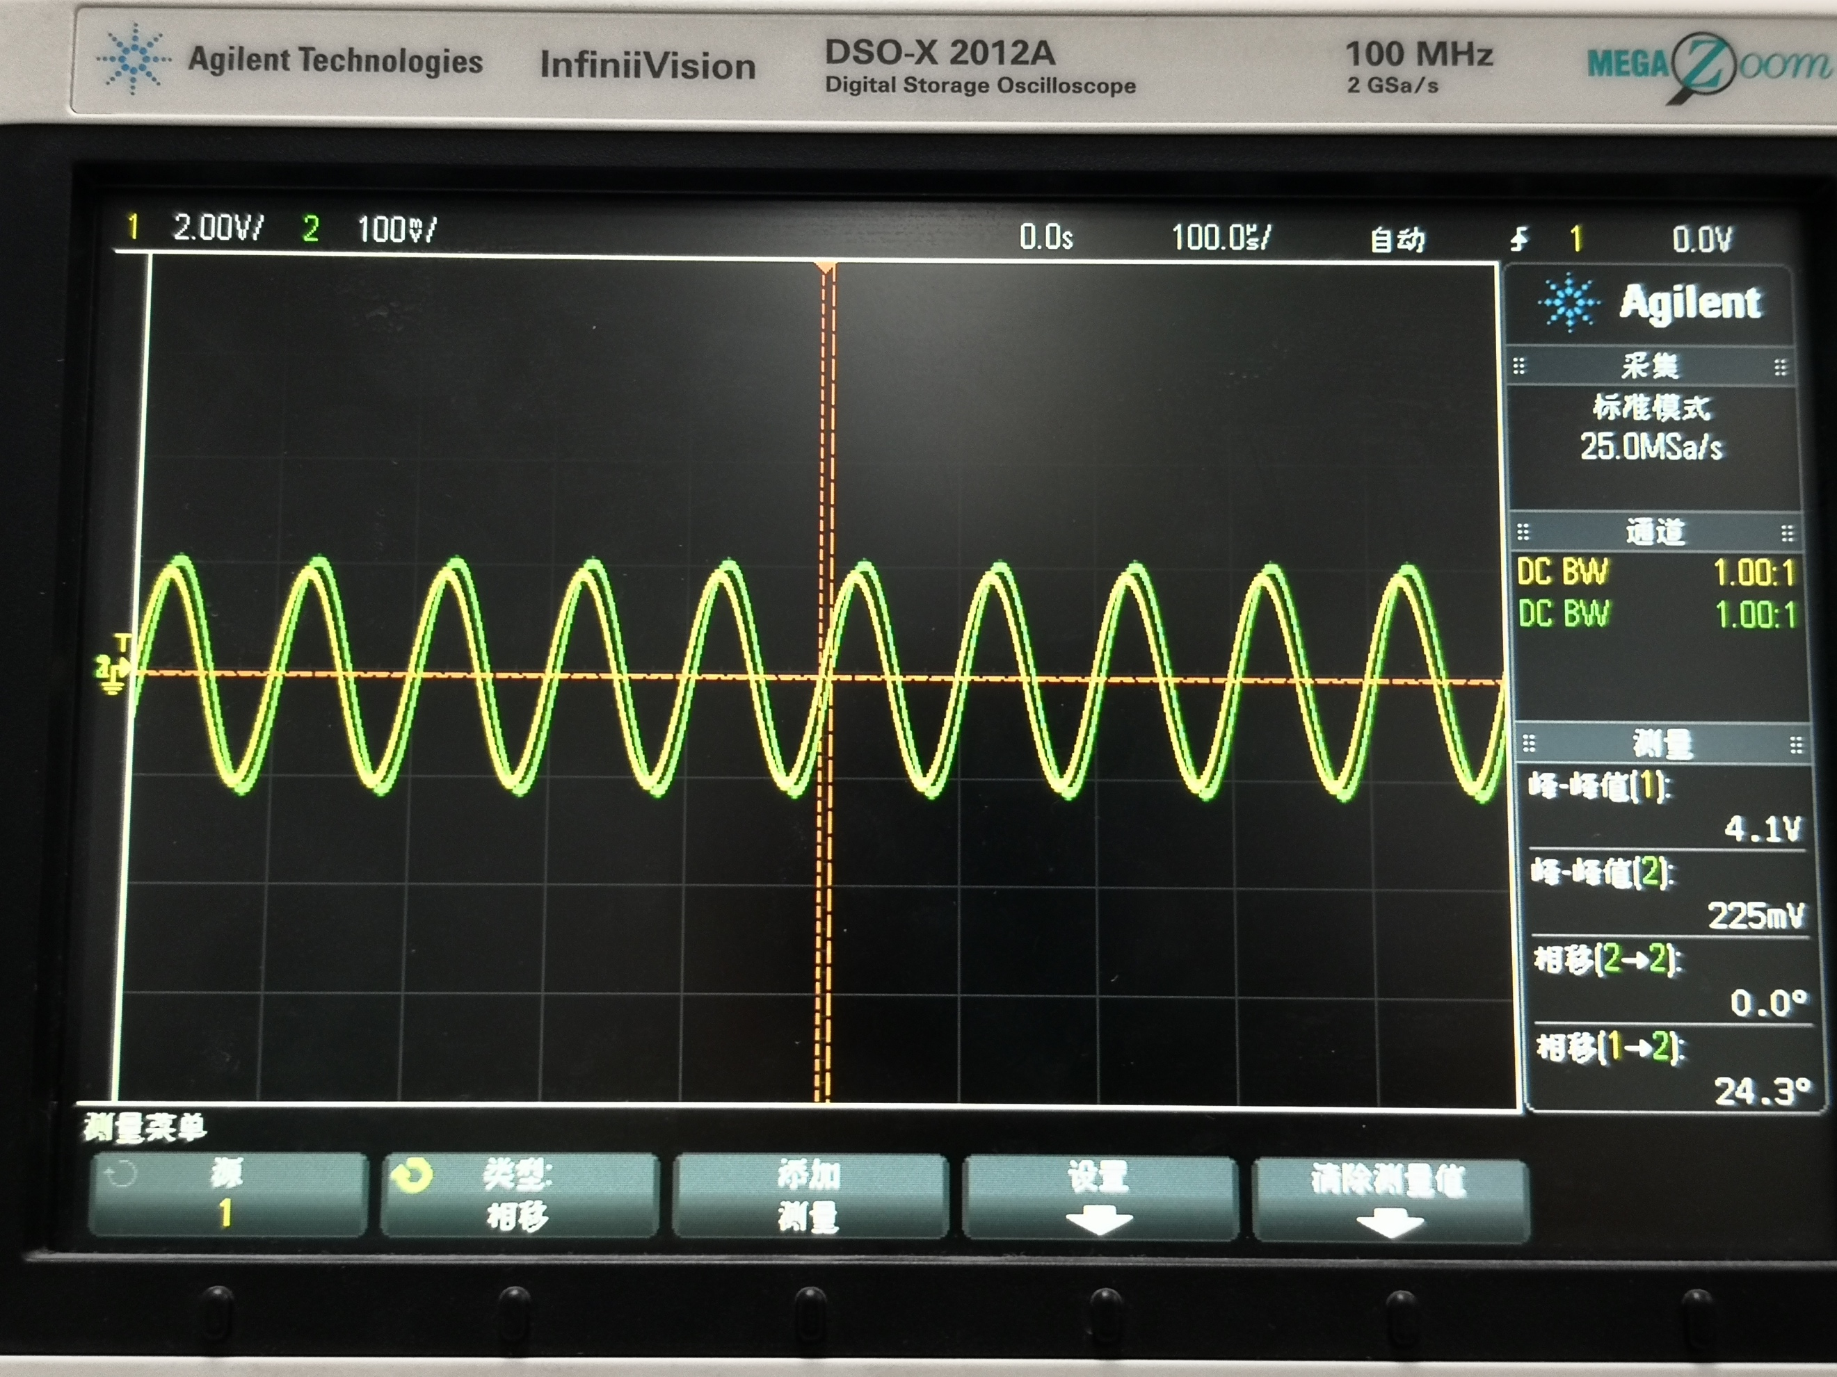

通过调节函数信号发生器的波形选择按钮、频率调节旋钮、幅度调节旋钮、占空比调节旋钮、直流电平调节旋钮，使函数发生器的函数信号输出端输出一个低电平为0 V、幅度为5V、频率为100Hz、占空比为70%的矩形波，波形如下：

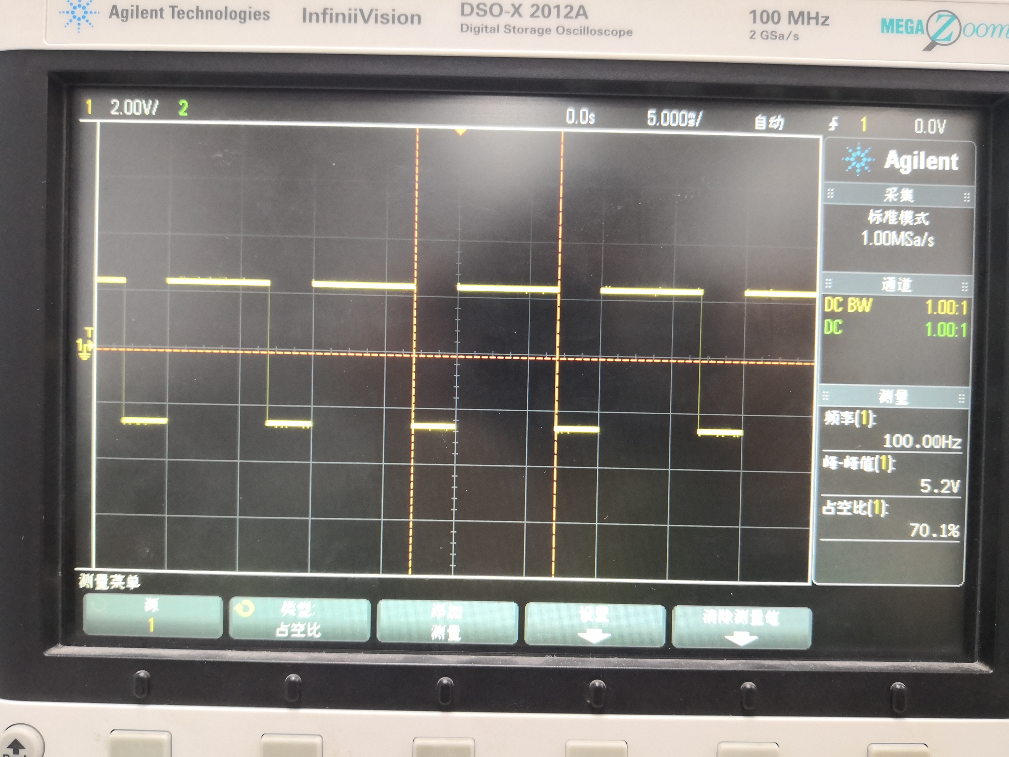

测量脉冲波形的上升沿、下降沿。实验电路如图5.2所示，调整函数发生器使输入到RC网络的电压vi是幅度为1V，低电平为0 V，频率为5kHz的方波，波形如下：

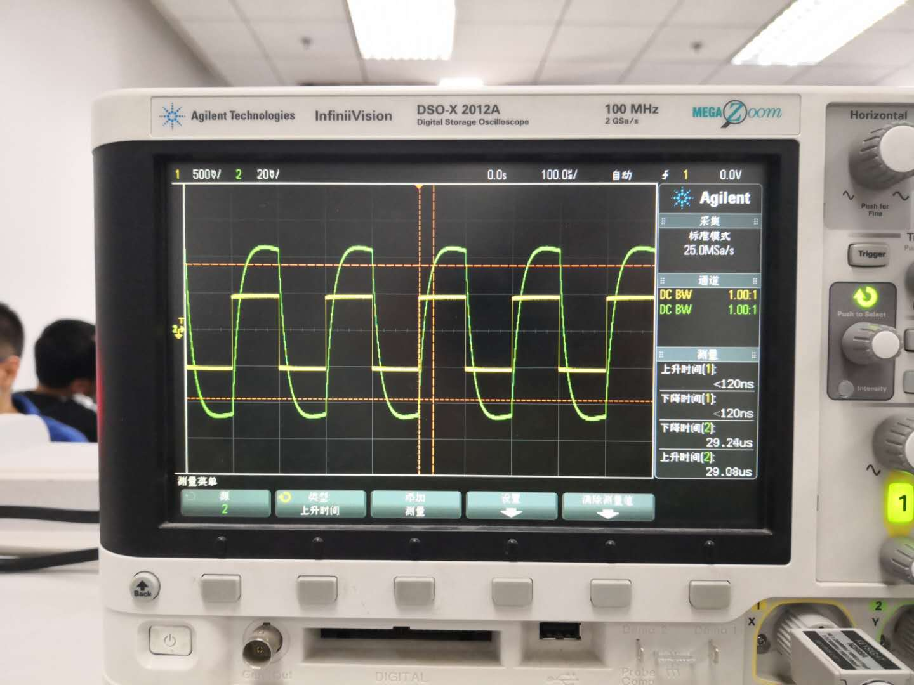

对上图所示的RC网络输入频率为1kHz、峰峰值为2V的正弦信号，接入一个5.1kΩ的电阻作为网络的负载，在绘制此时网络的电压增益图像时，得到的一系列图像如下：

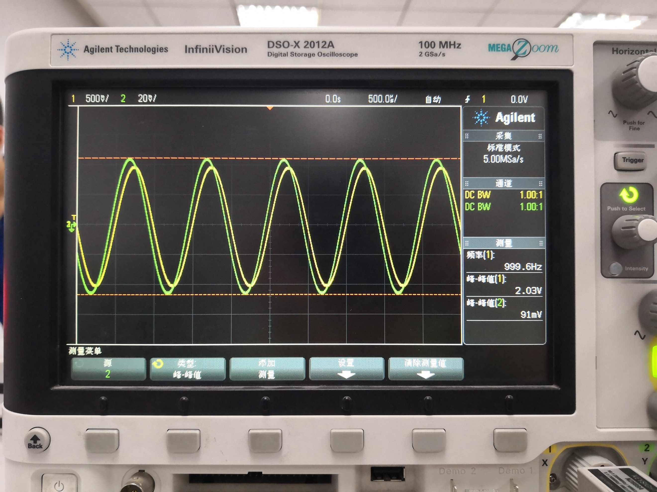

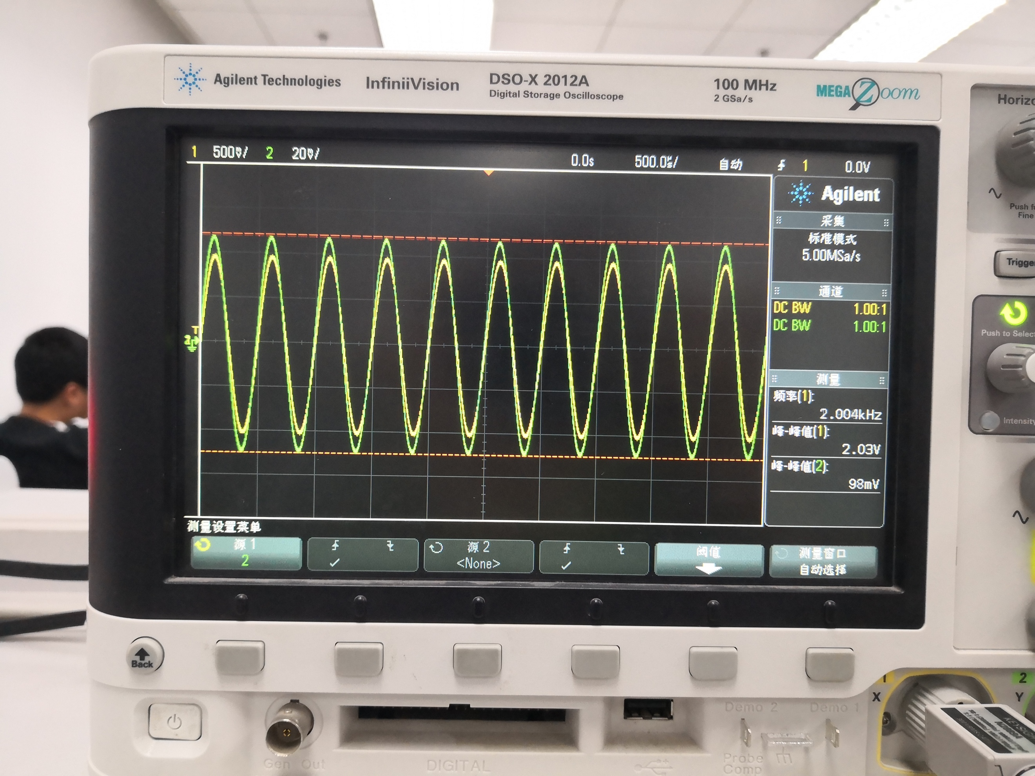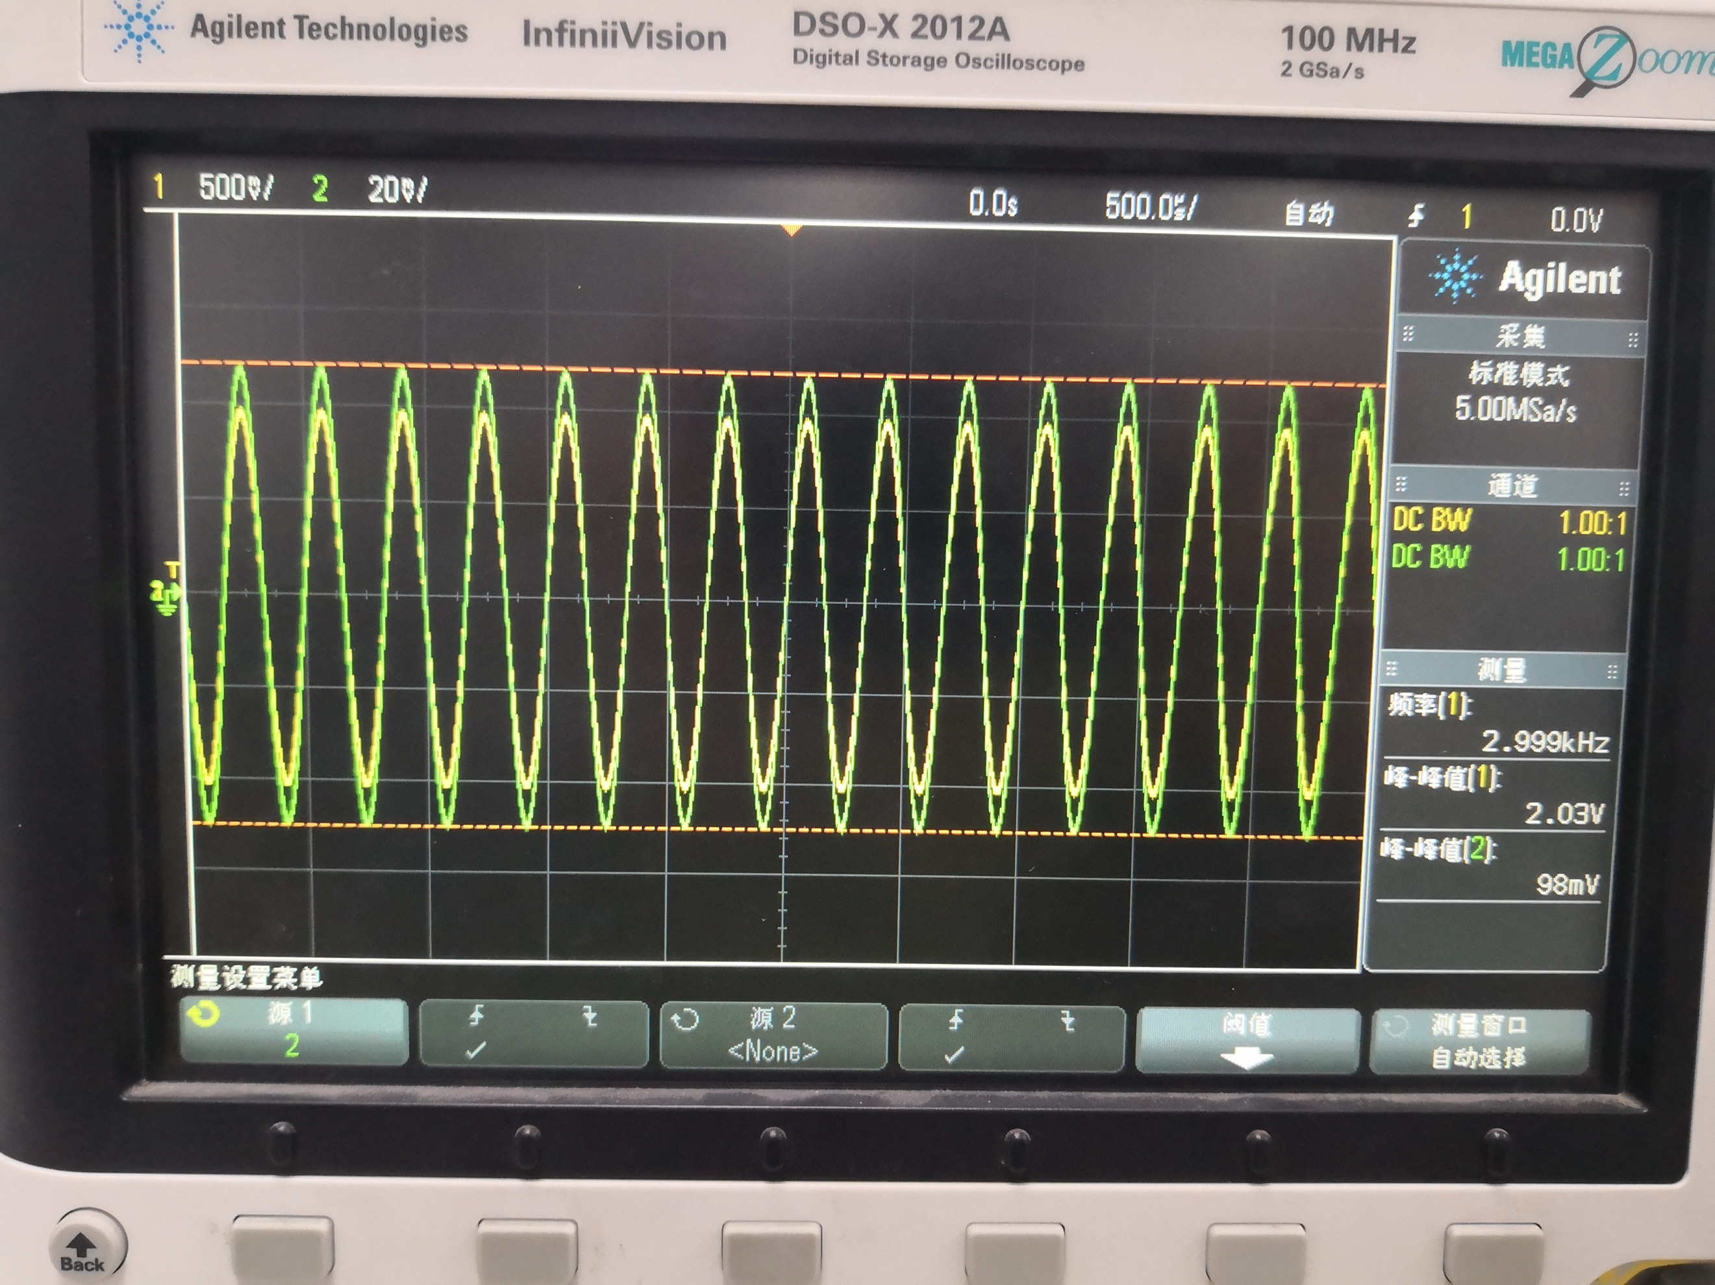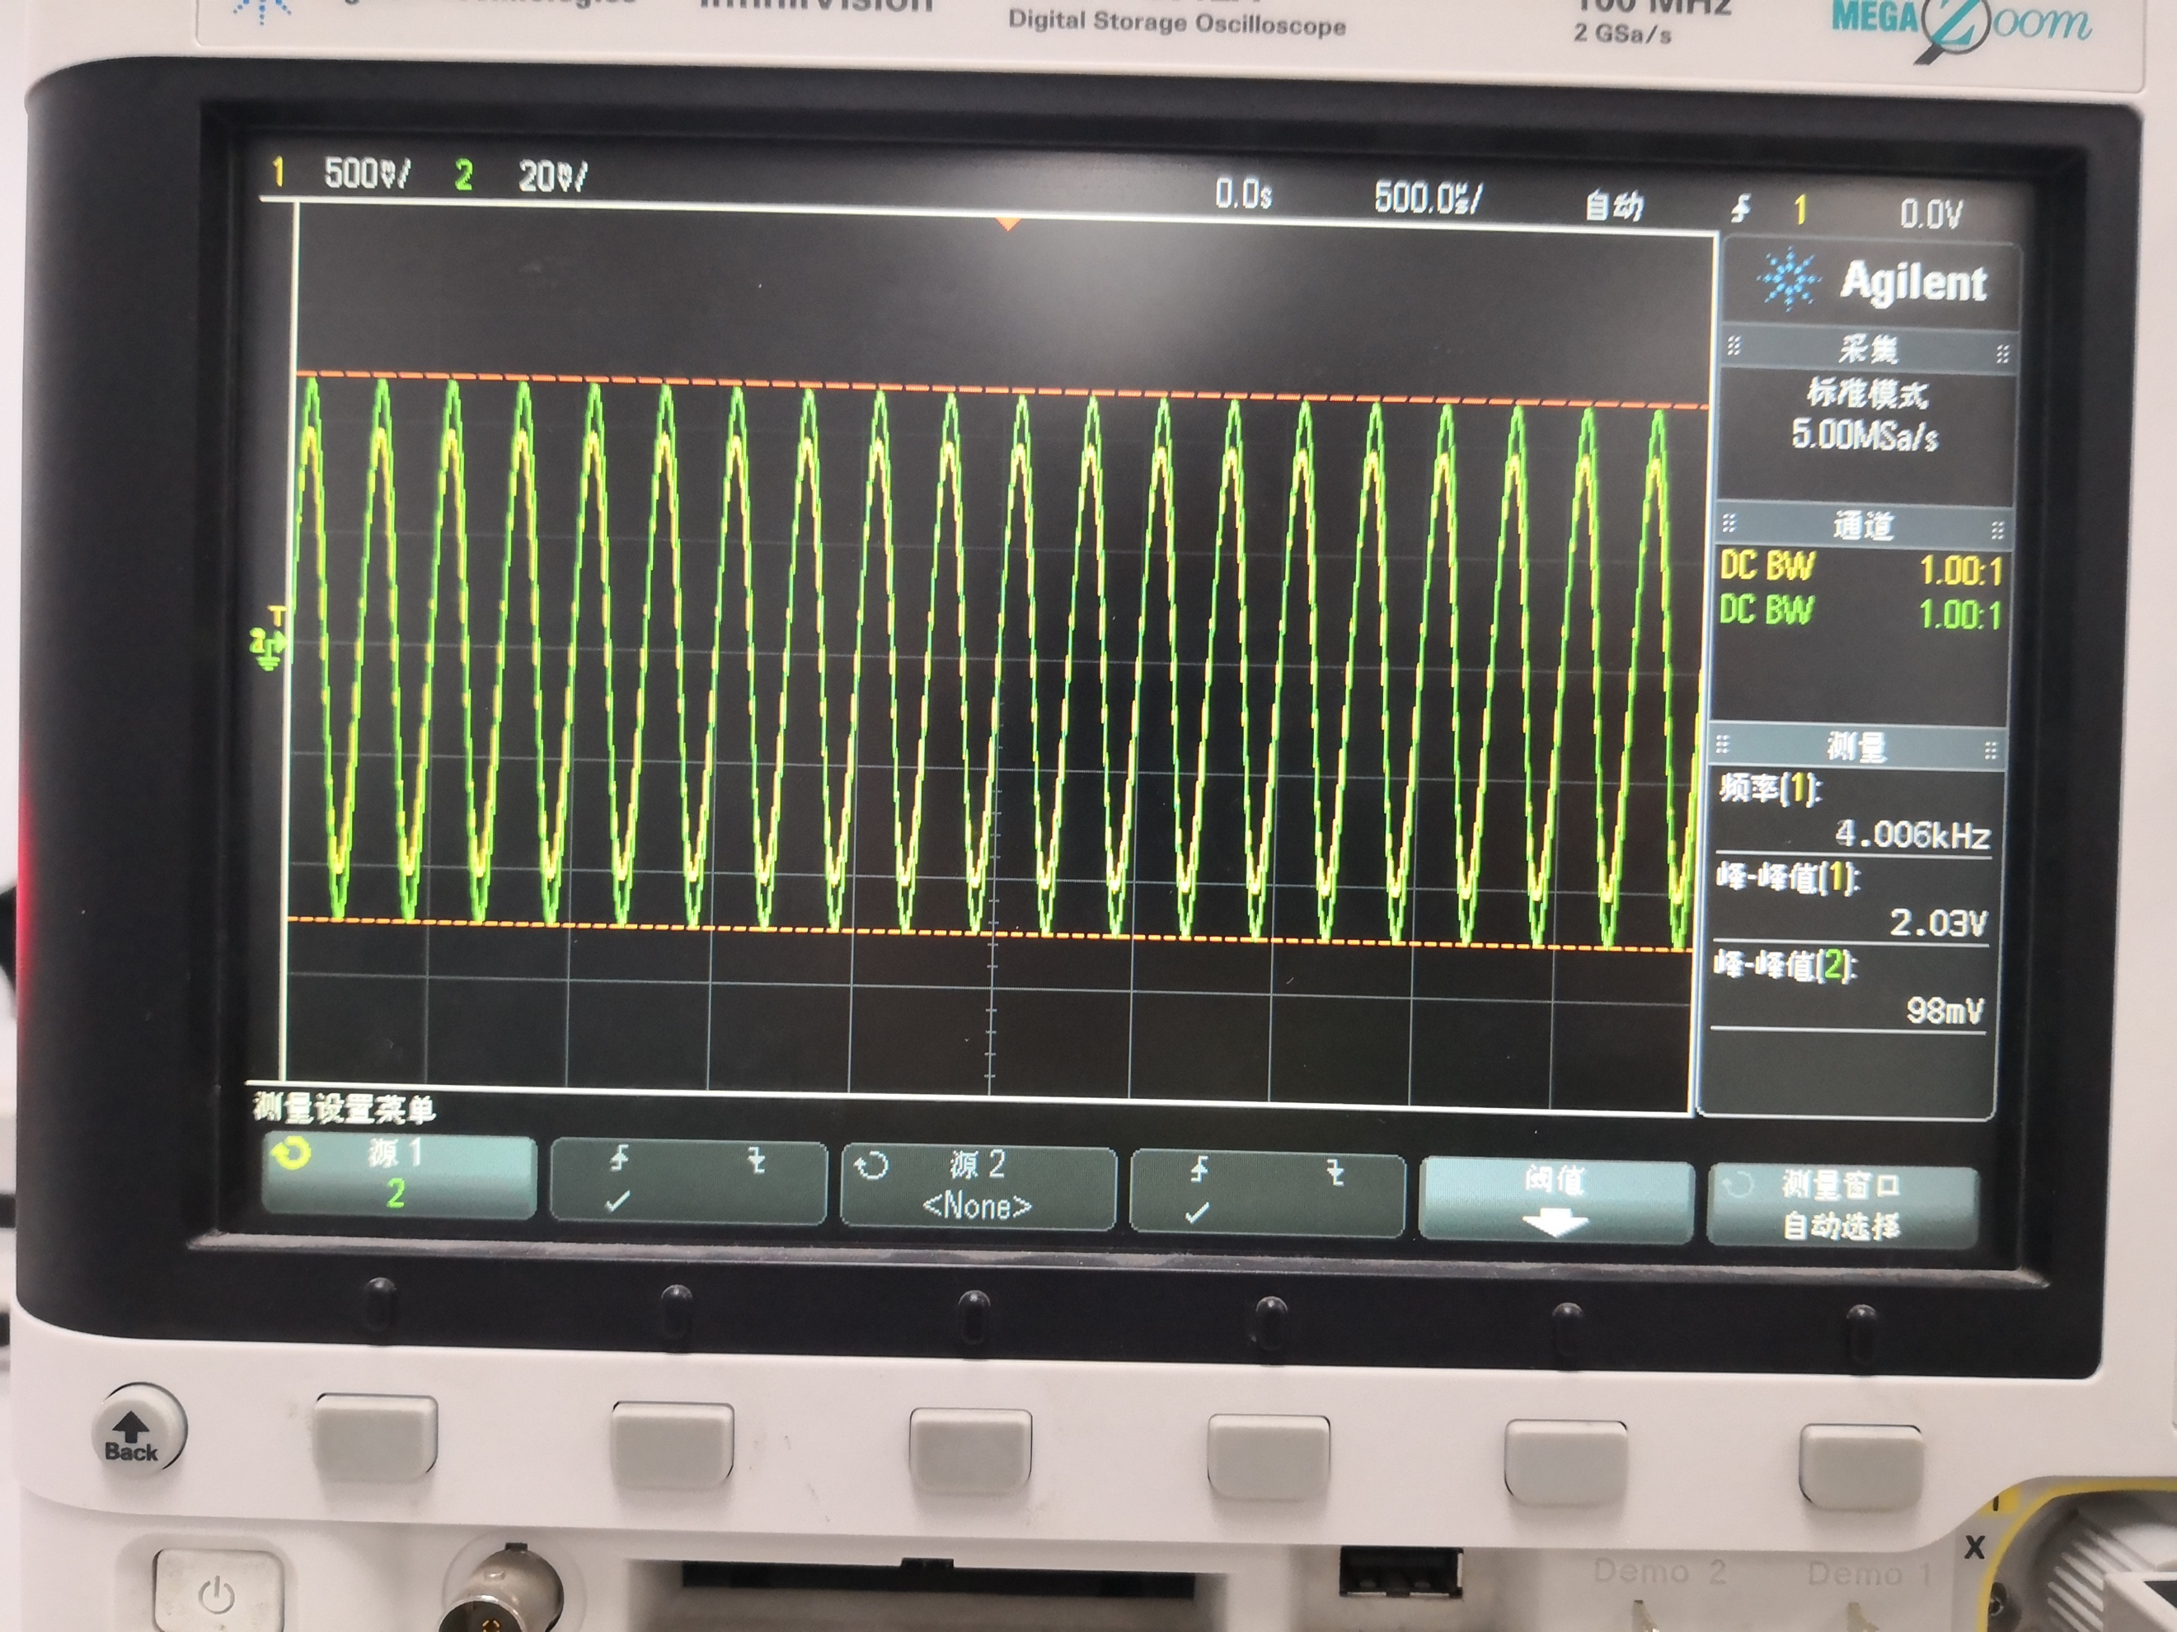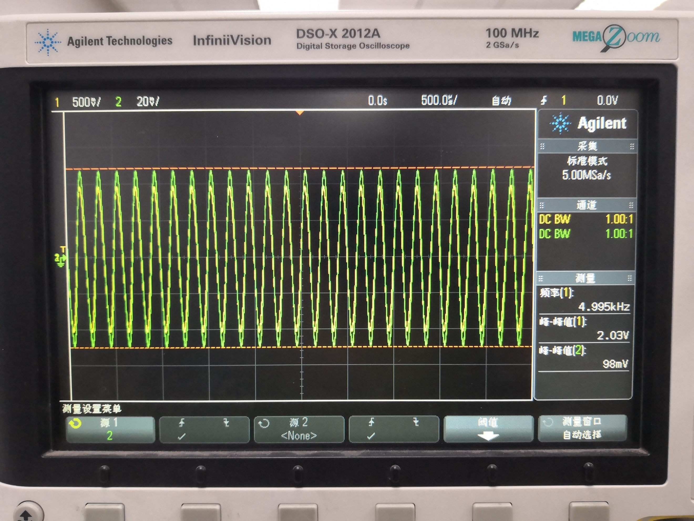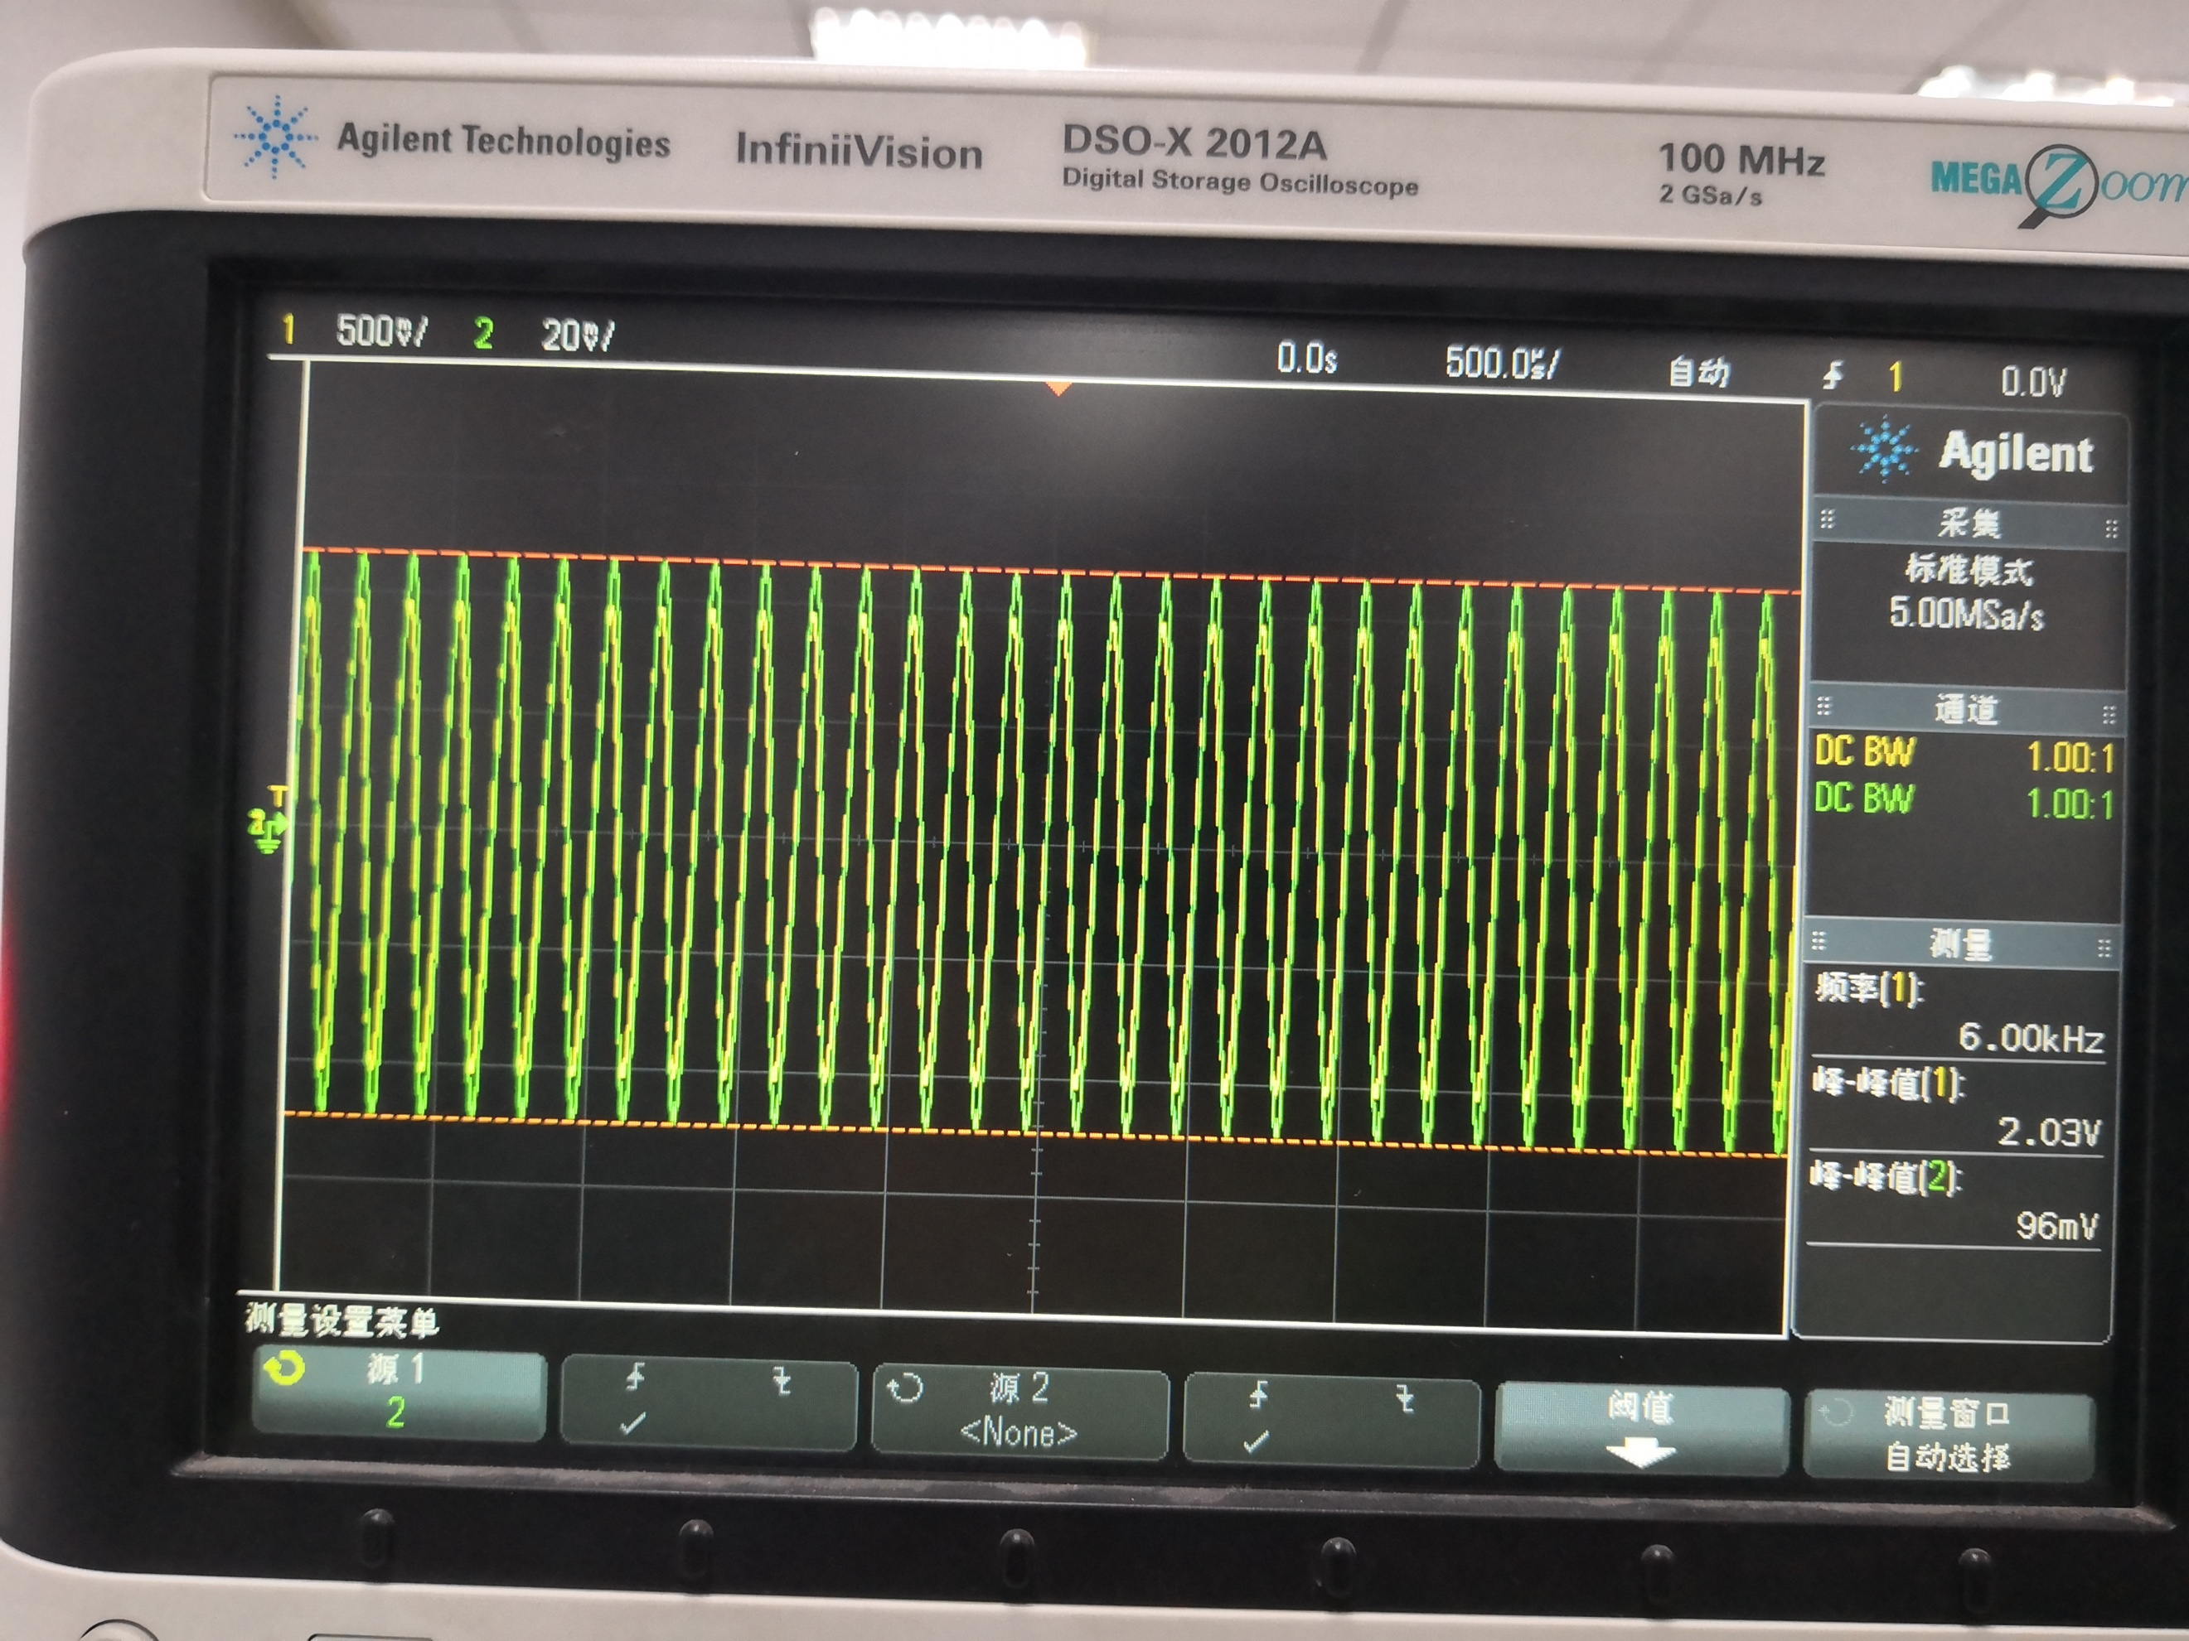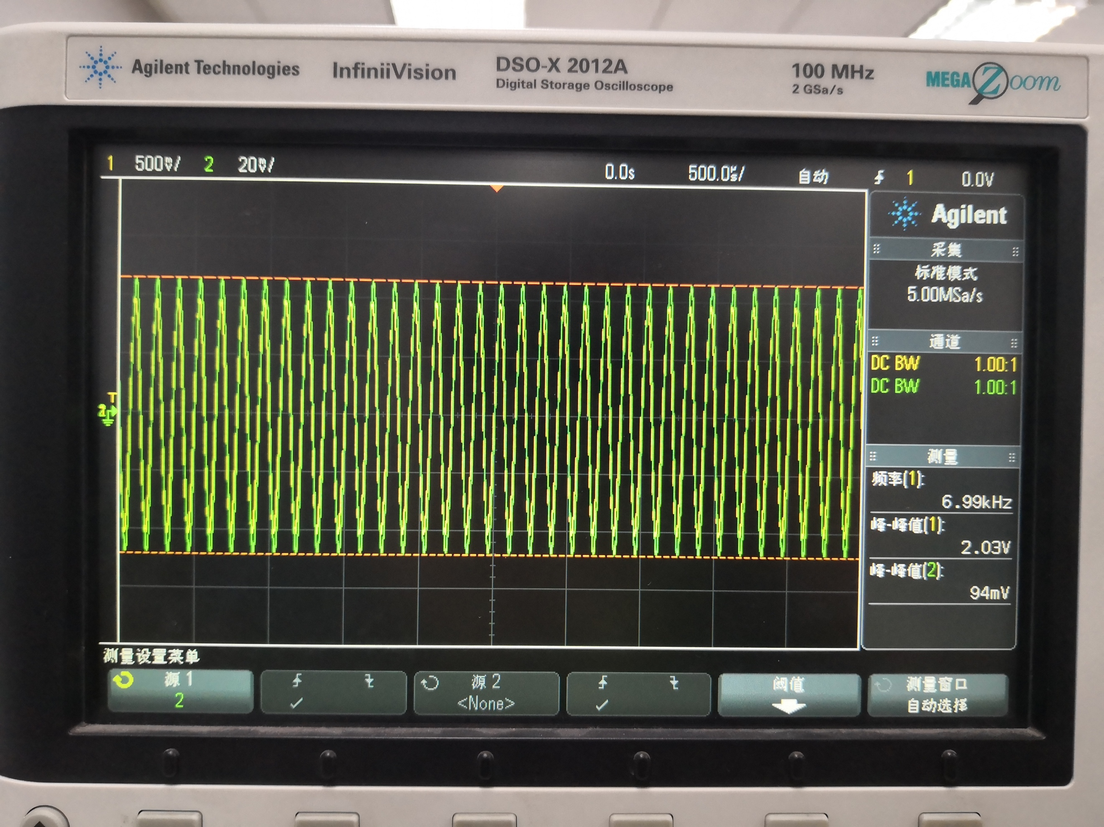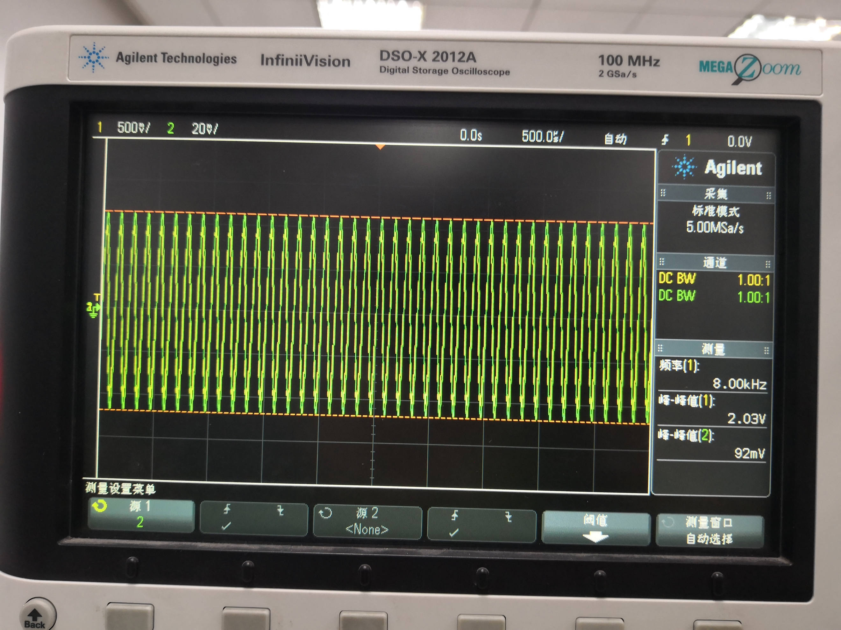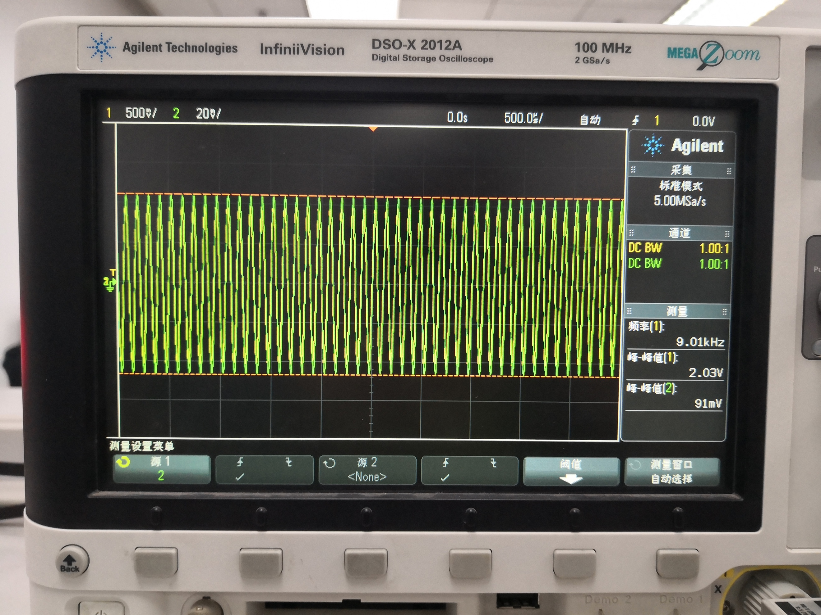

1. **误差分析**

初次使用示波器、信号源等实验器材，有很多会产生误差的地方，整理如下：

1. 示波器有10：1和1：1两种衰减探头，选用的一般原则为:观察幅度小于50mV的信号，选用1:1;观察频率高于200kHz的信号，选用10:1。在本次实验中，通过理论分析，实验中用到的信号频率远低于200kHz，并通过观察证实：使用1：1探头测得信号更稳定，由于只有一个1：1探头，当需要同时测量输入端和输出端信号时不得不使用10：1探头，相对来说误差会大一些。此外，一定要调整示波器与探头衰减系数匹配，否则实验会出现失误。
2. 未打开带宽限制信号会带有较大噪音，测量时会产生较大误差。
3. 水平时基和垂直控制处理不当会给测量带来困难。
4. 理论上触发源和触发电平选择不当会带来误差。但通过实际操作发现，在本次实验中，并不需要触发操作。
5. 理论是选择恰当的耦合方式会减小误差。当干扰信号频率高，触发源信号频率低时使用“高频抑制”；当干扰信号频率低，触发源信号频率高时使用“低频抑制”；当触发源信号有明显噪声时使用“噪声抑制”。在本次实验中掌握即可。
6. 在信号不稳的情况下，“Means”自动测量并不准确，会产生较大误差，这时需要选择“Cursors”手动测量。
7. Keysight 33210A信号发生器的输出电阻为固定的50Ω，和外接的负载构成了分压器。在默认的情况下，信号发生器显示屏上的输出值为外接负载电阻为50Ω的情况下外接负载电阻上的电压。例如显示输出电压为100mVpp，则信号源内部等效电压源VGEN的电压为 200mVpp，以保证外接50Ω负载电阻上 的电压为100mVpp。但实际实际情况中负载阻抗不是50Ω，显示的振幅和实际输出将不一致，需要多次尝试调整，否则会出现很大误差。

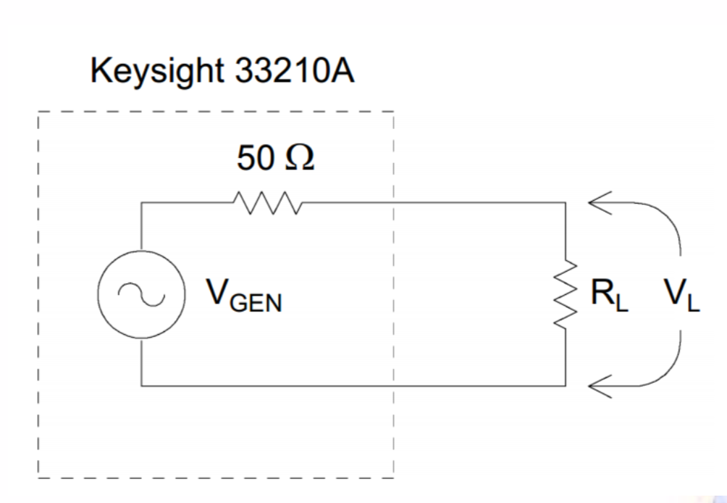

1. 测量输入电阻时，串入的已知电阻 $R_{1}$ 阻值选择不当会产生较大误差，通常情况下，选择与估计输入电阻阻值相当的 $R_{1}$ 即可。
2. **实验总结**

收获：通过本次实验，我掌握了示波器和函数信号发生器的基本操作方法，了解了方波、正弦波的参数和性质（占空比、峰峰值等），知道了无源RC网络的一些性质（电压增益、幅频特性等），学会了输入电阻和输出电阻的测量方法。掌握了一般情况下降噪的操作方法，如打开带宽、手动测量、调整水平时基和垂直灵敏度等

建议：希望能够增加自主设计电路并测量的环节，激发学生的想象力和创造力，像探索RC网络一样去探索自己设计的电路的性质，加深对电路的理解。

1. **思考题解答**
2. 用示波器观察信号波形时，要到达下面的要求，应分别调整哪些旋钮？
3. 改变能观察到的周期信号波形的周期数

解答：

调节水平控制键。如图上面写有Horizontal的键：

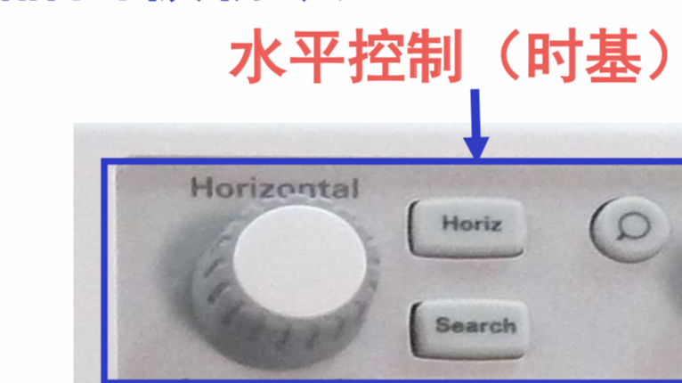

1. 改变波形的高度。

解答：

调节垂直灵敏度键，可以粗调和细调切换，一般情况下采用粗调即可。如图：

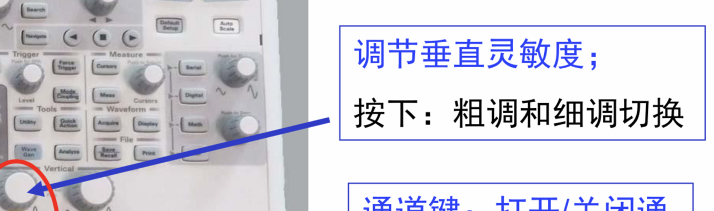

1. 如果示波器上出现如图所示的几种显示情况，应该如何调节示波器的有关按钮，才能显示出稳定的便于测量的信号波形？

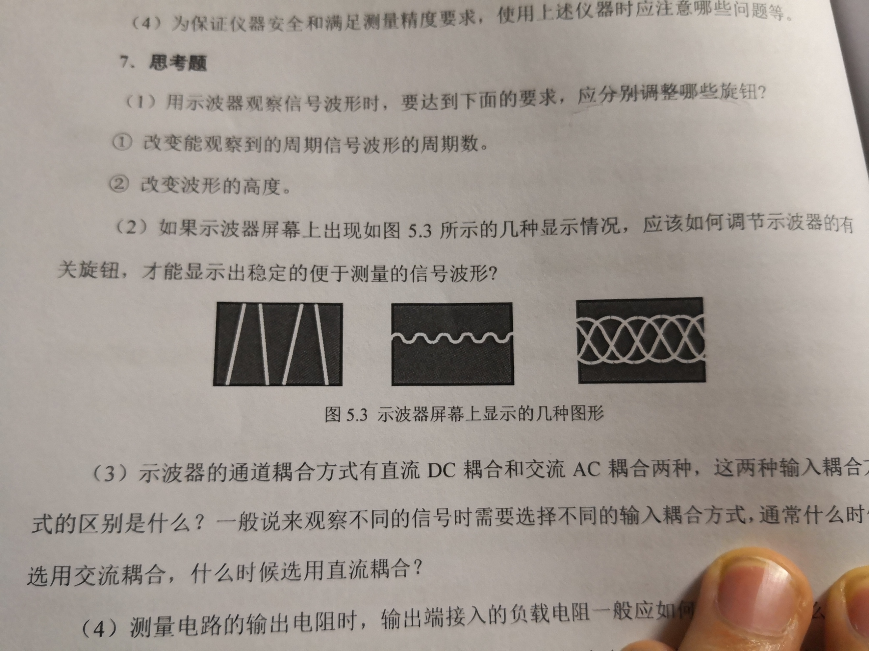

解答：

图一：调整“垂直灵敏度”使灵敏度下降，使图像完整地显示在屏幕中。

图二：调整“垂直灵敏度”使灵敏度增加，使图像尽可能充满整个屏幕以减小测量误差。

图三：波形不稳定，调节示波器的触发控制使波形稳定显示。

1. 示波器的通道耦合方式有直流DC耦合和交流AC耦合两种，这两种输入耦合方式的区别是什么？一般来说观察不同的信号时需要选择不同的输入耦合方式，通常什么时候选用交流耦合？什么时候选用直流耦合？

解答：

首先，耦合是指两个或两个以上的电路元件或电网络等的输入与输出之间存在紧密配合与相互影响，并通过相互作用从一侧向另一侧传输能量的现象。

对于示波器来说，交流AC耦合是指通过隔直流电容耦合来去掉直流分量；直流DC耦合并不是去掉交流分量，而是指使直流、交流一起通过。

一般情况下，如果信号既有直流又有交流成分，且要显示波形的全部信息，通常选用直流DC耦合;如果被测信号是在直流电压上叠加的一个较小的交流电压信号，在分析这个交流信号时就采用交流AC耦合。

1. 测量电路的输出电阻时，输出端接入的负载电阻一般应如何选择？为什么？如果被测电路的输出电阻极小，按上述原则选用负载电阻可能会出现什么情况？为什么？

解答：

负载电阻阻值应该与测量的输出电阻相近。原因：如图所示，若 $R_{L}$ 太小， $V_{oL}$ 几乎为0，误差较大；若 $R_{1}$ 太大， $V_{oL}$ 与 $V_{o}^{'}$ 十分接近， $\frac{V_{o}^{'}}{V_{oL}}-1$ 接近0，误差较大。

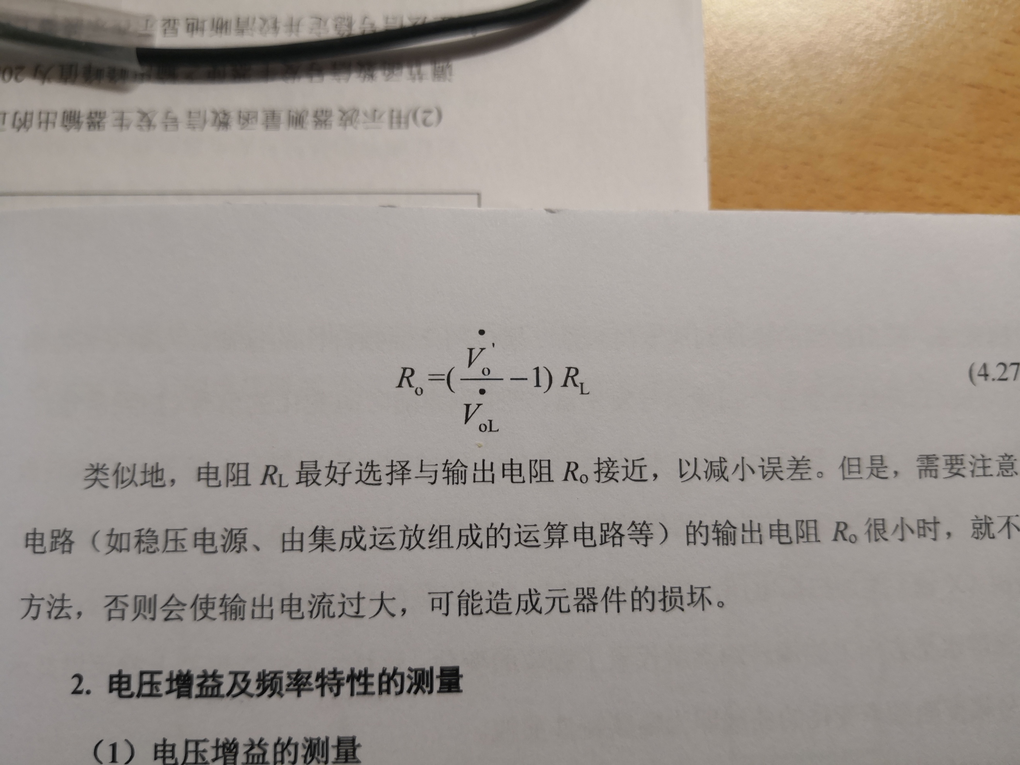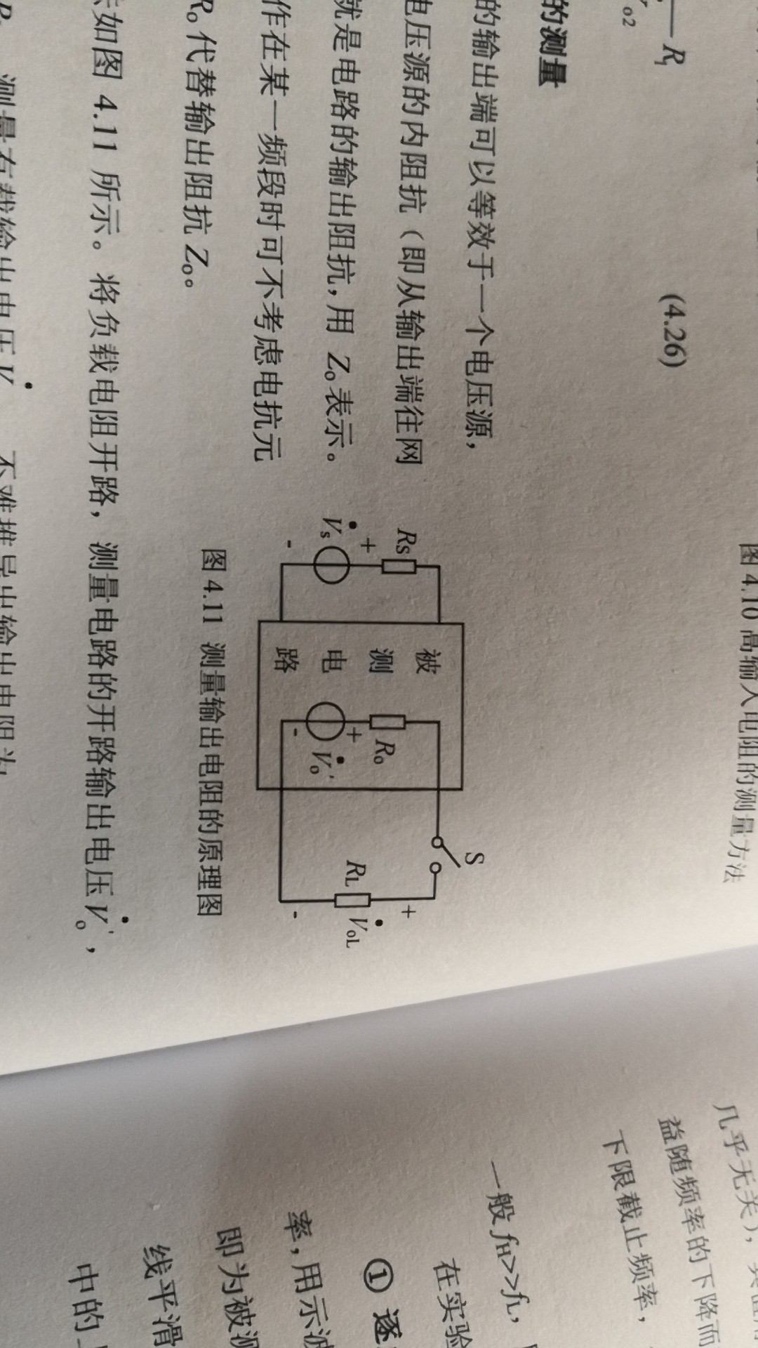

若被测电路的输出电阻极小，仍采用上述方法求解，会使输出电流过大，可能造成元器件的损坏。

1. 对于正弦信号而言，DSO-X 2012A型示波器自动测量测得的“幅度”与正弦信号本身定义的幅度之间有什么关系？

解答：

正弦信号的幅值定义是指是在一个周期内,交流电瞬时出现的最大绝对值；而DSO-X 2012A型示波器测量的幅度是指峰峰值，即一个周期内信号最高值和最低值之间差的值。